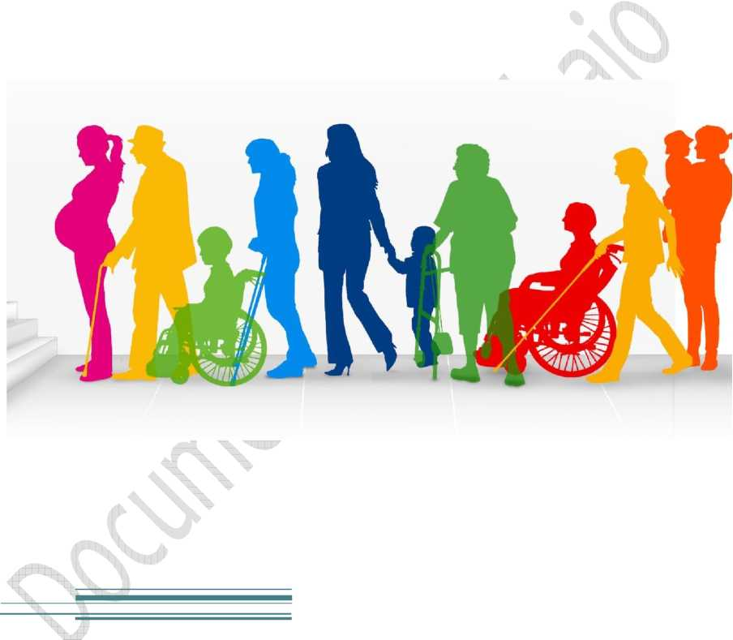
Plan Nacional de Accesibilidad, 2018 - 2023
Propuesta - Documento de Trabajo
Grupo de Trabajo Multisectorial - PNA

Grupo de Trabajo Multisectorial - PNA

Tabla de contenidos
Glosario 3
- PRESENTACIÓN 6
- MARCO CONCEPTUAL 7
La discapacidad 7
Modelos conceptuales sobre discapacidad y su evolución 8
La relación entre discapacidad y accesibilidad 10
La accesibilidad como una respuesta a la diversidad funcional de las personas 11
La accesibilidad es hacer frente a las barreras del entorno 12
Estrategias de intervención en accesibilidad 13
Mecanismos para alcanzar la accesibilidad universal 14
La accesibilidad genera impactos 17
Algunas razones más para aumentar la accesibilidad 17
- EL DIAGNÓSTICO DE LA ACCESIBILIDAD EN EL PAÍS 18
Población 18
Las Personas con Discapacidad 19
Las OMAPED en el Perú 23
Proyectos de Inversión Pública para la Accesibilidad: 24
Barreras a la Accesibilidad: 26
Planificación y Programación de los Sectores 34
- MARCO NORMATIVO 38
Marco Normativo Nacional 38
Leyes 38
Otras normas 38
Marco Normativo Internacional 38
Planes de Acción Global 39
- ENFOQUES DEL PLAN 41
El enfoque de Derechos Humanos 41
El enfoque intergeneracional 41
El enfoque inclusivo para la Gestión del Riesgo de Desastres 42
El enfoque Territorial 43
El enfoque de interculturalidad 43
El enfoque de Género 43
- VISIÓN Y MISIÓN 44
Visión 44
Misión Multisectorial 44
- EJES Y OBJETIVOS ESTRATEGICOS 45
- MATRIZ DEL PLAN NACIONAL DE ACCESIBILIDAD 2018 - 2023 46
EJE ESTRATÉGICO 1: Institucionalidad para la Accesibilidad 46
EJE ESTRATÉGICO 2: Gestión y Acondicionamiento para la Accesibilidad 0
EJE ESTRATÉGICO 3: Gestión del Conocimiento para la Accesibilidad 0
- MECANISMO DE GESTIÓN DEL PLAN 1
Comisión Multisectorial para la Accesibilidad Universal 1
Sistema de Supervisión, Monitoreo y Evaluación del PNA: 1
BIBLIOGRAFIA 2
ANEXOS 0
1 •

Grupo de Trabajo Multisectorial - PNA
2 •

Grupo de Trabajo Multisectorial - PNA

Glosario
Accesibilidad: Asegurar el acceso de las personas con discapacidad en igualdad de condiciones con las demás al entorno físico, los medios de transporte, la información y las comunicaciones y a otros servicios e instalaciones abiertos al público o de uso público, tanto en zonas urbanas como rurales, a fin de que puedan vivir en forma independiente y participar plenamente en todos los aspectos de la vida. (El Reglamento de la Ley N° 29973, Ley General de la Persona con Discapacidad).

Las Barreras:
Las barreras son cualquier impedimento u obstáculo que limita o impide el acceso, utilización, disfrute, interacción y comprensión de manera normalizada, digna, cómoda y segura de cualquier espacio, equipamiento y/o servicio. La OMS considera que las barreras se presentan en edificios y calles, en el transporte público, en la información y la comunicación y, en la información y la tecnología.

Accesibilidad Universal:
La Accesibilidad Universal consiste en planear, proyectar, construir, rehabilitar y conservar el entorno de modo que tenga en cuenta las necesidades y los requerimientos de cualquier persona sea cual sea su edad, circunstancia o capacidad. Busca facilitar el desenvolvimiento y uso del entorno por cualquier persona, desde características como la comodidad, seguridad y autonomía personal. La AU abarca los ámbitos de la edificación, las vías y espacios públicos, parques y jardines, entorno natural, transporte, señalización, comunicación y prestación de servicios. Se logra a través del Diseño Universal y el Ajuste Razonable.
Diseño Universal: Diseño de productos, entornos, programas y servicios que puedan usar todas las personas, en la mayor medida posible, sin necesidad de adaptación ni diseño especializado. (Reglamento de la Ley N° 29973, Ley General de la Persona con Discapacidad)
Ajuste Razonable: Las modificaciones y adaptaciones necesarias y adecuadas requeridas en un caso particular que, sin imponer una carga desproporcionada o indebida, sirven para garantizar a la persona con discapacidad el goce o ejercicio, en igualdad de condiciones con los demás, de todos los derechos humanos y libertades fundamentales. (Reglamento de la Ley N° 29973, Ley General de la Persona con Discapacidad).
Se realiza Ajuste Razonable cuando falla el diseño universal y medidas de accesibilidad para tener en cuenta las necesidades específicas de una persona. Es una estrategia para la satisfacción de la accesibilidad de carácter particular.

Principios del diseño Universal:
- Igualdad de uso, El diseño debe ser fácil de usar y adecuado para todas las personas, independientemente de sus capacidades y habilidades.
- Flexibilidad, El diseño se acomoda a una amplia gama y variedad de capacidades individuales. Acomoda alternativas de uso para diestros y zurdos.
- Uso simple y funcional, El diseño debe ser fácil de entender independiente de la experiencia, conocimientos, habilidades o nivel de concentración del usuario. Elimina complejidad innecesaria. El diseño es simple en instrucciones e intuitivo en el uso.
3 •

Grupo de Trabajo Multisectorial - PNA
- Información comprensible, El diseño debe ser capaz de intercambiar información con el usuario, independiente de las condiciones ambientales o las capacidades sensoriales del mismo. Utiliza distintas formas de información (gráfica, verbal, táctil). Proporciona el contraste adecuado entre la información y sus alrededores (uso del color), y dispositivos o ayudas técnicas para personas con limitaciones sensoriales.
- Tolerancia al error, El diseño reduce al mínimo los peligros y consecuencias adversas de acciones accidentales o involuntarias. Dispone los elementos de manera tal que se reduzcan las posibilidades de riesgos y errores (proteger, aislar o eliminar aquello que sea posible riesgo). Minimiza las posibilidades de realizar actos inconscientes que impliquen riesgos.
- Bajo esfuerzo físico, El diseño debe poder ser usado eficazmente y con el mínimo esfuerzo posible. Permite al usuario mantener una posición neutral del cuerpo mientras utiliza el elemento. Minimiza las acciones repetitivas y el esfuerzo físico sostenido.
- Dimensiones apropiadas, Los tamaños y espacios deben ser apropiados para el alcance, manipulación y uso por parte del usuario, independientemente de su tamaño, posición o movilidad. Otorga una línea clara de visión y alcance hacia los elementos, para quienes están de pie o sentados. Adapta opciones para asir elementos con manos de mayor o menor fuerza y tamaño.
Cadena de Accesibilidad: Es la continuidad en el acceso a los espacios que permite conectar lugares y servicios, sin barreras. Implica la adecuación del entorno donde desarrollamos nuestras actividades y la eliminación de barreras en las edificaciones, en la ciudad y el transporte, a fin de generar la articulación concatenada de actividades y servicios accesibles, contribuyendo al desarrollo de una sociedad en igualdad de condiciones, con individuos que se desenvuelven con autonomía e independencia.
Entorno Seguro: Es el espacio en el cual la persona desarrolla cualquier actividad, que presenta características y condiciones que no implican peligro ni riesgo; incluyendo en este ámbito al medio circundante y todo lo que en él se halla.
Ergonomía: La ergonomía es la disciplina que se encarga del diseño y estudio de los lugares de trabajo, máquinas, herramientas, etc., y su adaptación a las características físicas y psicológicas del trabajador, a fin de evitar factores de riesgo que originen problemas de salud de tipo disergonómico.
Espacio de Aproximación: Es el espacio, sin obstáculos, necesario para que toda persona pueda maniobrar, aproximarse, ubicarse y utilizar elementos o equipamiento con seguridad y de la manera más equitativa, autónoma y cómoda posible, sin que interrumpa ninguna circulación o que sea invadido por ella.

Autonomía personal
Es la capacidad de controlar, afrontar y tomar, por propia iniciativa, decisiones personales acerca de cómo vivir de acuerdo con las normas y preferencias propias así como de desarrollar las actividades básicas de la vida diaria.
4 •

Grupo de Trabajo Multisectorial - PNA
Persona con Discapacidad: La persona con discapacidad es aquella que tiene una o más deficiencias físicas, sensoriales, mentales o intelectuales de carácter permanente que, al interactuar con diversas barreras actitudinales y del entorno, no ejerza o pueda verse impedida en el ejercicio de sus derechos y su inclusión plena y efectiva en la sociedad, en igualdad de condiciones que las demás. (La Ley N° 29973, Ley General de la Persona con Discapacidad)
Tipos de Discapacidad: Se agrupa a los usuarios de acuerdo a la siguiente consideración:
- Discapacidad Motriz: Es una condición de vida que afecta el control y movimiento del cuerpo, generando alteraciones en el desplazamiento, equilibrio, manipulación, habla y respiración de las personas, limitando su desarrollo personal y social. Ésta se presenta cuando existen alteraciones en los músculos, huesos, articulaciones o médula espinal, así como por alguna afectación del cerebro en el área motriz impactando en la movilidad de la persona.
■ Discapacidad Sensorial: Es aquella que comprende cualquier tipo de deficiencia visual, auditiva, o ambas, así como de cualquier otro sentido, y que ocasiona algún problema en la comunicación o el lenguaje (como la ceguera y la sordera), ya sea por disminución grave o pérdida total en uno o más
- Discapacidad Cognitivo - Intelectual: Es aquella caracterizada por una disminución de las funciones mentales superiores tales como la inteligencia, el lenguaje y el aprendizaje, entre otras, así como de las funciones motoras. Esta discapacidad incluye a las personas que presentan dificultades para aprender, realizar algunas actividades de la vida diaria, o en la forma de relacionarse con otras personas. Ejemplo de lo anterior son el Síndrome de Down y el autismo.
- Discapacidad Psicosocial: Se define como aquella que puede derivar de una enfermedad mental y está compuesta por factores bioquímicos y genéticos. No está relacionada con la discapacidad cognitivo-intelectual y puede ser temporal o permanente. Algunos ejemplos son la depresión, la esquizofrenia, el trastorno bipolar, entre otros.
Persona con Movilidad Reducida: Aquella persona que, de forma temporal o permanente debido a enfermedad, edad, accidente, operación quirúrgica, genética o alguna otra condición, realiza un desplazamiento lento, difícil o desequilibrado. Este concepto incluye a niños, niñas y adultos que transitan con ellos o ellas, mujeres en periodo de gestación, adultos mayores, personas con equipaje o paquetes que impidan su adecuado traslado, así como a la persona que la acompaña en dicho desplazamiento.
Ruta Accesible: Ruta libre de barreras arquitectónicas que conectan los elementos y ambientes públicos accesibles dentro de una edificación. (El Reglamento Nacional de Edificaciones - RNE).
5 •

Grupo de Trabajo Multisectorial - PNA
- PRESENTACIÓN
El Plan Nacional de Accesibilidad, es un instrumento técnico-normativo que orienta la planificación transversal y concertada, desarrollado sobre la base de la política nacional en materia de personas con discapacidad. La accesibilidad es una condición estrechamente vinculada con la relación de las personas y entorno, cuyas características condicionaran el acceso en igualdad de condiciones.
Es un asunto de agenda pública pendiente en la planificación y ejecución de acciones encaminadas a eliminar barreras que limitan a la población su ejercicio de derechos en condiciones de comodidad y seguridad. Es indispensable, generar condiciones de accesibilidad con visión de conjunto, en todo el ámbito territorial del país y en todas las regiones.
El Ministerio de Vivienda, Construcción y Saneamiento, en el marco de sus competencias, se constituye en la entidad encargada de coordinar la elaboración del Plan Nacional de Accesibilidad (Ley N° 29973 Ley General de la Persona con Discapacidad), mediante un proceso concertado y multisectorial con objetivos estratégicos y acciones a ser ejecutadas por las entidades de los tres niveles de gobierno.
El Plan Nacional de Accesibilidad, considera el compromiso del estado peruano en la implementación de políticas y acciones para que la infraestructura y equipamiento en el medio urbano y rural de las ciudades, reúna las condiciones adecuadas de acceso de estas personas al entorno físico, al transporte, a la información y a las comunicaciones, en igualdad de condiciones con las demás, estableciéndose la diversidad aplicable a la norma y no la excepción.
En este marco técnico-legal se busca asociar la actuación coordinada de los tres niveles de gobierno a la participación de la actividad privada, como resultado de la aplicación de las normas existentes sobre accesibilidad para personas con discapacidad, permitiendo su inserción en un mercado competitivo.
Se otorga especial participación de los/as usuarios/as, a través de sus organizaciones, con quienes se realizará la medición del impacto de las acciones implementadas.
El Plan Nacional de Accesibilidad, ha sido elaborado con la participación de los diferentes sectores del Estado y representantes de la Sociedad Civil.
6 •

Grupo de Trabajo Multisectorial - PNA
- MARCO CONCEPTUAL
La accesibilidad es un medio (o un instrumento) que facilita a los seres humanos ejercer su ciudadanía. Si no hay accesibilidad, no es posible que las personas, en especial las personas en situación de discapacidad, hagan uso pleno de sus derechos como al trabajo, la salud, la educación, recreación, a la información. La accesibilidad es la relación de la persona y el entorno en que se desenvuelve, precisamente el conjunto de características que debe disponer un entorno, producto, servicio o medio de comunicación para ser utilizado en condiciones de comodidad, seguridad, igualdad y autonomía por todas las personas (Alonzo, 2016; Ciudad Accesible, 2010).
Organismos internacionales como la OMS (2012), PNUD (2016) CEPAL (2012) aseguran que, los ambientes en que viven las personas tienen un profundo efecto en la prevalencia y magnitud de las discapacidades de las personas. En otros términos, “Los ambientes inaccesibles crean discapacidad al generar barreras que impiden la participación y la inclusión” (OMS, 2012: 4).
Es así, que el Plan Nacional de Accesibilidad asume la premisa siguiente: La accesibilidad facilita la consecución de la igualdad de oportunidades y el ejercicio de los derechos de todas las personas y, en particular, de las personas con discapacidad.
A continuación, los argumentos que apoyan la premisa planteada. primero veamos los argumentos en torno a la variable discapacidad, y luego el concepto de accesibilidad.

La discapacidad
La Organización Mundial de la Salud (OMS) nos advierte que, “La discapacidad es parte de la condición humana. Casi todas las personas tendrán una discapacidad temporal o permanente en algún momento de sus vidas, y los que sobrevivan y lleguen a la vejez experimentarán cada vez más dificultades de funcionamiento” (OMS, 2012: 3). Es más, autores como Torn Shakespeare y Nicholas Watson (2001) asumen que: “nosotros tenemos nuestro cuerpo, con todas sus inperfecciones y debilidades”. Aun más, ellos afirman que “no hay diferencia cualitativa entre persona discapacitada y no discapacitada, porque nosotros en alguna forma todos tenemos alguna debilidad, algunos más que otros”. Es mítica la idea de una persona normal/perfecta.
En la literatura sobre el tema no hay una definición universal de discapacidad (Meade et al., 2015). Lo que hay son muchas aproximaciones teóricas para entender la discapacidad, consecuentemente, definiciones parciales (Barnes, et al 1999). Además, debemos anotar que existen variaciones en entender la discapacidad según contextos culturales y nacionales. La discapacidad es “compleja, dinámica, multidimensional y objeto de discrepancia” (OMS, 2012:4). Sin embargo, para tener algunas definiciones mínimas tomamos en cuenta los planteamientos de la OMS y la Convención sobre los Derechos de las Personas con Discapacidad (CDPD).
La CDPD señala que la discapacidad es un «concepto que evoluciona», pero también destaca que “Las personas con discapacidad incluyen a aquellas que tengan deficiencias físicas, mentales, intelectuales o
7 •

Grupo de Trabajo Multisectorial - PNA
sensoriales a largo plazo que, al interactuar con diversas barreras, puedan impedir su participación plena y efectiva en la sociedad, en igualdad de condiciones con las demás” (CDPD, 2006). Asimismo, señala que la discapacidad “resulta de la interacción entre las personas con deficiencias y las barreras debidas a la actitud y el entorno que evitan su participación plena y efectiva en la sociedad en igualdad de condiciones con los demás». Por su parte, la Clasificación Internacional del Funcionamiento, de la Discapacidad y de la Salud (CIF) (2001) asume el funcionamiento y la discapacidad como una interacción dinámica entre las condiciones de salud y los factores contextuales, tanto personales como ambientales. Más precisamente, la OMS señala al respecto: “El término genérico «discapacidad» abarca todas las deficiencias, las limitaciones para realizar actividades y las restricciones de participación, y se refiere a los aspectos negativos de la interacción entre una persona (que tiene una condición de salud) y los factores contextuales de esa persona (factores ambientales y personales)” (OMS, 2012: 4).
Las dos definiciones anteriores nos llevan a tener en cuenta que son dos los elementos a considerar en el análisis del fenómeno de la discapacidad: las condiciones de salud de la persona y los factores ambientales.
Cuadro N° 1: Principales Definiciones en torno a la Discapacidad
En la CIF, Los problemas del funcionamiento humano se agrupan en tres categorías vinculadas entre sí: Deficiencias: Son problemas en la función corporal o alteraciones en la estructura corporal; por ejemplo, parálisis o
Limitaciones de la actividad: Son dificultades para realizar actividades; por ejemplo, caminar o comer.
Restricciones de participación: Son problemas para participar en cualquier ámbito de la vida; por ejemplo, ser objeto de discriminación a la hora de conseguir empleo o transporte.
La discapacidad se refiere a las dificultades que se presentan en cualquiera de las tres áreas de funcionamiento.
Las condiciones de salud son las enfermedades, lesiones y trastornos, mientras que las deficiencias son las disminuciones específicas en las funciones y estructuras corporales, a menudo identificadas como síntomas o señales de condiciones de salud.
Fuente: OMS, 2012
A continuación, reseñamos la evolución de las diversas teorías que se han desarrollado alrededor del fenómeno discapacidad.

Modelos conceptuales sobre discapacidad y su evolución
En todas las épocas, la discapacidad ha estado representada en función de la imagen institucionalizada del cuerpo en cada sociedad (Toboso, 2010). Así, a lo largo del tiempo se han propuesto diversos modelos teóricos que pretenden explicar el fenómeno de la discapacidad humana. La discapacidad es un concepto en evolución y es posible distinguir hasta seis modelos teóricos que proponen su explicación.
8 •

Grupo de Trabajo Multisectorial - PNA
Modelo de la Prescindencia
Este modelo definido por Palacios, trae su causa en las concepciones religiosas, sociales y productivas:
(a) las religiosas se fundamentan en que la discapacidad representa la manifestación del poder divino
como castigo o amenaza, por tanto queda vinculada a la idea de pecado; (b) desde lo social se asume
que son vidas desgraciadas que no merecen ser vividas; y (c) desde lo productivo son vistas como un
lastre pues no aportan nada a la comunidad. La persona con discapacidad es prescindible y despojada
de toda condición humana; y para ello hay dos soluciones: ser eliminada físicamente (sub-modelo
eugenésico) o, socialmente (sub-modelo marginación).

Modelo Médico o Rehabilitador
Este modelo considera que “la discapacidad es consecuencia de una enfermedad, un trastorno, un accidente o cualquier otra alteración de la salud. El problema está en el individuo y requiere intervenciones orientados a normalizarlo; en este contexto, el manejo de la discapacidad está dirigido a facilitar la adaptación de la persona a su nueva situación, y los médicos son los únicos capaces de tratar enfermedades. (CEPAL; 2012: 195).

Modelo Social
Este modelo postula que la discapacidad no es un problema individual o de persona, sino se ubica dentro de la sociedad y tiene que ver con elementos relacionales. El problema está en las barreras sociales y ambientales, como el transporte y los edificios inaccesibles, las actitudes discriminatorias y los estereotipos culturales negativos, que son las que discapacitan a las personas con deficiencias.
El modelo social aboga por la rehabilitación o normalización de una sociedad, que ha de ser pensada y diseñada para hacer frente a las necesidades de todos. En consecuencia, el manejo del tema requiere la realización de todas las modificaciones y adaptaciones necesarias, a los fines de alcanzar la participación plena de las personas con discapacidad en la totalidad de las áreas de la vida en comunidad.
Por lo tanto, se requiere de la introducción de una serie de cambios sociales, dado que se requiere la búsqueda de soluciones a partir del respeto a los valores esenciales que fundamentan los derechos humanos (Dejong (1979, 1981), Scheerenberger (1984), Puig de la Bellacasa (1987, 1993), Casado (1991), Aguado (1995) y Verdugo (1995).

Modelo integrador
Con los aportes del modelo médico y el modelo social se define un nuevo modelo “biosocial”, que adopta las características de los dos anteriores. La discapacidad se considera producto de una interacción compleja entre alteración de la salud y factores del entorno, por tanto, un problema social y personal, que requiere no solo de atención médica y rehabilitadora, sino también de apoyo para la integración social, a la que ha de darse respuesta mediante tratamientos individuales y acciones sociales, y cuya superación requiere tanto de cambios personales como en el entorno. (CEPAL; 2012: 195; OMS, 2012).
9 •

Grupo de Trabajo Multisectorial - PNA
Modelo diversidad funcional
Este modelo emerge dentro del modelo social y manifiesta que éste es insuficiente, por estar dirigido casi exclusivamente al ámbito de lo político y social dejando de lado que las personas tienen funcionamientos diferentes, y su mera existencia es ya de por sí enriquecedora para la sociedad. La discapacidad es una cuestión de dignidad: una “dignidad intrínseca” o moral que significa dar el mismo valor a todas las vidas de todos los seres humanos y la “dignidad extrínseca” o jurídica, que se obtiene al dar los mismos derechos y las mismas oportunidades a todas las personas. (PALACIOS, A. Y ROMAÑACH, J.,) Gema Polonio de Dios 2015).
Modelo socio-cultural o modelo de la identidad
Modelo que también es concebida dentro del modelo social y, reivindicada por la comunidad sorda. Frente a una argumentación de tipo individual y universal propuesto por los modelos, social y de la diversidad, el modelo sociocultural lleva a cabo una argumentación de corte culturalista y particularista. Este modelo considera que la “comunidad sorda” constituye un colectivo con unos valores y una identidad común, construida en torno al uso de la lengua de signos, que debe ser respetada, preservada y promovida (Cuenca, 2011).

La relación entre discapacidad y accesibilidad
Tomando en cuenta los argumentos de los modelos social y diversidad funcional, asumimos que, la discapacidad es un producto o resultado de la interacción de la persona con su medio, “con su medio físico y social: la cantidad de discapacidad que una persona experimenta está en función de la interacción de esa persona con el entorno en que se desenvuelve” (Alonzo, 2016: 52). Entonces, la accesibilidad genera impacto sobre el conjunto de la población, en especial sobre las personas con discapacidad y las personas de elevada edad.
Existiendo una serie de barreras actitudinales como prejuicios o discriminación, organizacionales como de segregación y menores oportunidades en educación, empleo, vivienda, entre otros; y del entorno construido que en general fue diseñado para cuerpos “capaces”. (Pengelly, 2006). Para una mejor ilustración véase el grafico 1.
Grafico N° 1: Aplicación del modelo social de discapacidad
10 •

Grupo de Trabajo Multisectorial - PNA
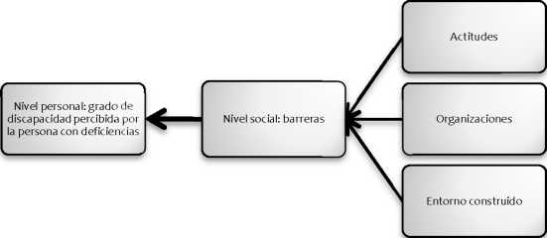
Fuente: Pengelly, 2006: 47
La accesibilidad es la salida frente a las barreras del entorno, especialmente frente al entorno construido. La propuesta es construir un entorno accesible y para ello definimos lo que es accesibilidad y lo que es entorno accesible.

La accesibilidad como una respuesta a la diversidad funcional de las personas Las perspectivas de accesibilidad
La Real Academia de la Lengua Española define “accesibilidad” como “cualidad de accesible”, y ésta como “de fácil acceso o trato”, “de fácil comprensión, inteligible”. Por su parte, en la bibliografía especializada sobre el tema, el concepto de accesibilidad es desarrollado por diversas perspectivas como la geográfica, la arquitectónica, y la gerontológica, de las cuales, haciendo una síntesis, se indica que la accesibilidad refiere a las características de la relación de las personas con su entorno (espacio urbano, edificaciones, medios de transporte, servicios de uso, etc.) que pueden favorecer o dificultar el funcionamiento de las personas (Alonzo, 2016).

Dimensiones de la accesibilidad
Para explorar el mundo de la accesibilidad, distinguimos entre accesibilidad al entorno físico, actividades sociales, información y servicios. Lo que comúnmente se discute es la accesibilidad al entorno físico; sin embargo, el tema de las actividades sociales y servicios están ganando interés e importancia.
Otra manera es en términos sociológicos: micro, meso y macro. En el nivel micro la accesibilidad concerniría a nuestro entorno inmediato, en términos físicos, por ejemplo, la vivienda y sus circundantes; en el nivel meso la accesibilidad tomaría en cuenta a la vecindad, el municipio o la ciudad y abordaría temas como el aire libre, la naturaleza, los parques, el transporte público; finalmente en el nivel macro la accesibilidad abarcaría la sociedad como un todo.
Asumido que, el tema de accesibilidad surge como consecuencia de la diversidad funcional que caracteriza a los seres humanos desde el nacimiento y durante las distintas etapas y acaecimientos de su vida. Tenemos que la accesibilidad es el conjunto de características que debe disponer un entorno, producto, servicio o medio de comunicación para ser utilizado en condiciones de comodidad, seguridad, igualdad y autonomía por todas las personas y, en particular, por aquellas que tienen alguna discapacidad (Alonzo, 2003; Ciudad Accesible, 2010).
11 •

Grupo de Trabajo Multisectorial - PNA

La accesibilidad es hacer frente a las barreras del entorno
La accesibilidad puede entenderse en relación con tres formas básicas de actividad humana: movilidad, comunicación y comprensión; las tres están sujetas a limitaciones como consecuencia de la existencia de barreras. “Todos, según sean nuestras capacidades funcionales o mentales, tropezamos con barreras en nuestra capacidad de movimiento, en nuestras comunicaciones o fuentes de información, y en nuestro alcance de compresión de mensajes, instrucciones, instrumentos o sistemas (...). Los efectos de dichas barreras pueden llegar incluso a la exclusión social, a la discapacitación, a la estigmatización y a agravios psicológicos para las personas afectadas”. (Helios,i995:).
Es más, cuando los entornos, productos y servicios se han diseñado y estructurado bajo el rasero del mismo perfil de “normalidad” antropométrica, mental y funcional, y no en función de las necesidades, diferencias, capacidades y funciones de todas las personas, surgen las “barreras” que dificultan el desarrollo de las actividades tales como caminar por la calle, cruzar una avenida, tomar un transporte público, pedir información, solicitar un servicio etc.
Entonces, cuando hablamos de accesibilidad nos referimos a cómo superamos esas barreras del entorno con que “tropiezan” las personas en su diario desenvolvimiento.

Las barreras
Las barreras son cualquier impedimento u obstáculo que limita o impide el acceso, utilización, disfrute, interacción y comprensión de manera normalizada, digna, cómoda y segura de cualquier espacio, equipamiento y/o servicio.

Tipos de barreras
La cuestión de la detección de las barreras -su localización o individualización- es, en este punto, una cuestión primordial, en la que debe tener cabida la participación de las propias personas con discapacidad. Como ejemplo, distinguimos dos grandes opciones de análisis.
La primera opción, es la propuesta elaborada por Alonzo en tres tipos de barreras:
- Barreras intrínsecas, están vinculadas con los niveles de funcionalidad física, psicológica o cognitiva de cada individuo;
- Barreras ambientales, debido a condiciones físicas o sociales del medio como barreras arquitectónicas, del transporte, ecológicas, de comunicación, o simplemente, de actitud o de rechazo;
- Barreras interactivas, relativas a la habilidad requerida para determinadas actividades y también las relativas a las necesidades de comunicación.
La segunda opción, planteada por De Asis (2005), clasifica las barreras de accesibilidad según ámbitos:
12 •

Grupo de Trabajo Multisectorial - PNA
- Barreras en la movilidad, que se encuentran cuando las personas se movilizan con su fuerza motriz, caminando por la calle, o queriendo acceder a un edificio; Así también, mediante toda clase de transporte, especialmente público;
- Barreras en la comunicación e información, aquellas que limitan o impiden transmitir y/o recibir
lo que desean comunicar.
- Barreras en el acceso a bienes y servicios: como la inaccesibilidad en el goce y uso de tales bienes y servicios, así como la inaccesibilidad en las posibilidades de adquisición de bienes y servicios.
- Barreras representadas por las actitudes negativas hacia la discapacidad: tales como los prejuicios, o el acoso.
La OMS también hace mención a este punto, y considera que las barreras se presentan en edificios y calles, en el transporte público, en la información y la comunicación y, en la información y la tecnología. Como una propuesta de síntesis a lo mencionado podemos adoptar la siguiente tipología.
Tabla N° 01: Tipología de barreras
Tipo de barreras | Descripción
Vinculadas al entorno construido urbano y/o edificatorio | Toda estructura edificatoria, instalación o entorno, diseñado en función de los valores antropométricos y funcionales de  “normalidad”, que se opone a su utilización, acceso o disfrute por parte de las personas que no responden a dicho perfil.
Vinculadas al transporte y sistema de movilidad | Todo obstáculo o impedimento que encuentran determinadas personas en cualquier sistema de movilidad o transporte público, por estar diseñado en función de los valores antropométricos y funcionales de “normalidad”.
Vinculadas a la interacción con el entorno, utilización de las nuevas tecnologías, comunicación e información | Señalización, medios de comunicación, servicios de  información, máquinas y/o mecanismos de operación,  diseñados en función de los valores mentales y funcionales de normalidad,  ante los cuales las personas con habilidades reducidas en cuanto a visión,  comunicación y comprensión, ven limitada su capacidad de interacción con  el entorno, su capacidad para la comunicación y su capacidad para la  recepción de la información.
Culturales y sociales | Actitudes y hábitos sociales y culturales con componentes de compasión y estigmatización hacia las personas con discapacidad, consideradas como enfermos crónicos, cuyo desarrollo individual se ve limitado por su propia discapacidad, y cuya superación necesitará de medidas individualizadas, que le ayudarán a encajar en una sociedad “normal”.
Fuente: adaptado de Sala y F. Alonso, 2005: 20
Todos estos “ámbitos de accesibilidad” se encuentran muy conectados entre sí, de tal manera que hay casos en los que resulta complejo determinar fronteras. Vincular accesibilidad únicamente con personas con discapacidad es un error pues, como ya se mostró, el concepto es amplio e involucra a todos los seres humanos. (Sala y F. Alonso. 2005).

Estrategias de intervención en accesibilidad
Se pueden identificar dos estrategias de intervención para construir un entorno accesible: la supresión de barreras y la accesibilidad universal.

Supresión de barreras
13 •

Grupo de Trabajo Multisectorial - PNA
La supresión de barreras, es una estrategia que tiene como objetivo, eliminar las barreras que se producen, sin promover el diseño de espacios, equipamientos y servicios para todos desde su origen, ni analizar las causas que generan las barreras para que no se vuelvan a originar.

Accesibilidad universal
La Accesibilidad Universal consiste en planear, proyectar, construir, rehabilitar y conservar el entorno de modo que tenga en cuenta las necesidades y los requerimientos de cualquier persona sea cual sea su edad, circunstancia o capacidad. Busca facilitar el desenvolvimiento y uso del entorno por cualquier persona, desde características como la comodidad, seguridad y autonomía personal. La AU abarca los ámbitos de la edificación, las vías y espacios públicos, parques y jardines, entorno natural, transporte, señalización, comunicación y prestación de servicios. Seguidamente comparamos los enfoques de supresión de barreras y de accesibilidad universal.
Tabla N° 2: Cuadro comparativo de las estrategias de supresión de barreras y de Accesibilidad Universal
 | SUPRESIÓN DE BARRERAS ACCESIBILIDAD UNIVERSAL
 | Personas con algún tipo de
Personas Beneficiarias | discapacidad, especialmente personas | Toda la ciudadanía
 | con movilidad reducida.
Objetivo | Facilitar el acceso | Garantizar la igualdad de oportunidades de todas las personas en el ejercicio de derechos.
Ámbito de actuación | SECTORIAL  - Edificación  - Transporte | TRANSVERSAL  - Espacios  - Productos  - Equipamientos  - Servicios
Estrategia | Supresión de barreras físicas | Diseño para Todos y supresión de barreras, ya sean referidas a la movilidad a los sentidos o al conocimiento.
- Aplicación de la normativa
- Medidas de gestión, control y seguimiento
- Concienciación ciudadana
- Formación
- Participación Ciudadana
Medidas de aplicación | Aplicación de la normativa
Instrumentos | Planes de Actuación a corto plazo | Planificación estratégica a largo plazo mediante la puesta en marcha de Políticas Integrales
Agentes responsables | Ejecutores de proyectos | - Administración pública  - Ejecutores de proyectos  - Propietarios, comerciantes etc.  - Toda la ciudadanía
Fuente: Sala y Alonso, 2005: 46

Mecanismos para alcanzar la accesibilidad universal
14 •

Grupo de Trabajo Multisectorial - PNA
La accesibilidad universal puede alcanzarse a través de diferentes vías, es habitual destacar dos: el diseño universal y los ajustes razonables.

El diseño universal
Antes de entrar a las precisiones, es necesario mencionar que diseño universal tiene historia, trasciende a los años 50s del siglo XX, por esos tiempos, a nivel del mundo apareció el concepto de diseño libre de barreras, el propósito se orientaba principalmente “reducir las barreras para discapacitados”, enfocándose más específicamente en cuestiones de movilidad y silla de ruedas en lugar de acceso (Ostroff, 2011).
Por su parte, Diseño Universal (DU) aparece por los años 80s, Ronald L. Mace es su autor, y describió
DU como: “el diseño de productos y entornos de fácil uso para el mayor número de personas posible,
Sin la necesidad de adaptarlos o rediseñarlos de una forma especial” (Mace, 1985).
Entonces, el diseño universal refiere a la creación desde su génesis de entornos donde todas las
diversidades funcionales tengan las mismas oportunidades para dotar al individuo de su autonomía
personal. Tiene como objetivo la no discriminación de personas en general, independientemente de sus
características o vivencias personales, pero no está centrado única y exclusivamente en la discapacidad.
El principio del diseño Universal se describe en la Tabla 03.
Tabla N° 03: Los Principios del Diseño Universal
Principios
Definición
Pautas
1. Igualdad de uso
2. Flexibilidad
3. Uso simple y funcional
4.
Información
comprensible
5. Tolerancia al error
El diseño debe ser fácil de usar y adecuado para todas las personas, independientemente de sus capacidades y habilidades.
El diseño se acomoda a una amplia gama y variedad de capacidades individuales. Acomoda alternativas de uso para diestros y zurdos.
El diseño debe ser fácil de entender independiente de la experiencia, conocimientos, habilidades o nivel de concentración del usuario. Elimina complejidad innecesaria. El diseño es simple en instrucciones e intuitivo en el uso.
El diseño debe ser capaz de intercambiar información con el usuario, independiente de las condiciones ambientales o las capacidades sensoriales del mismo. Utiliza distintas formas de información (gráfica, verbal, táctil). Proporciona el contraste adecuado entre la información y sus alrededores (uso del color), y dispositivos o ayudas técnicas para personas con limitaciones sensoriales.
El diseño reduce al mínimo los peligros y consecuencias adversas de acciones accidentales o involuntarias. Dispone los elementos de manera tal que se reduzcan las posibilidades de riesgos y errores (proteger, aislar o eliminar aquello
Proporciona las mismas formas de uso para todos: idénticas cuando sea posible, equivalentes cuando no.
Evita segregar o estigmatizar a cualquier usuario. Todos los usuarios deben de contar con las mismas garantías de privacidad y seguridad.
Que el diseño sea agradable para todos.
Permite escoger el método de uso.
El acceso y uso se adapta a la mano derecha o izquierda.
Se adapta a la precisión y exactitud de los usuarios. Se adapta al ritmo de los usuarios.
Elimina la complejidad innecesaria.
Cumple las expectativas y la intuición del usuario.
Se adapta a un amplio rango de habilidades culturales y de lenguaje.
La información está ordenada en función de su importancia.
Genera avisos e información útil durante y después de finalizar la tarea.
Utiliza diferentes modos (táctil, sonoro, escrito, pictográfico) para presentar la información esencial. Dota de suficiente contraste entre la información esencial y el entorno
Permite la compatibilidad entre los diferentes dispositivos y adaptaciones utilizados por las personas con problemas sensoriales.
Ordena y distribuye los elementos de modo que se minimice el riesgo y los errores. Los elementos más usados se dispondrán de forma más accesible, los elementos peligrosos serán eliminados, aislados o protegidos.
15
Grupo de Trabajo Multisectorial - PNA
6. Bajo esfuerzo físico
7-
Dimensiones
apropiadas
que sea posible riesgo). Minimiza las posibilidades de realizar actos inconscientes que impliquen riesgos.
El diseño debe poder ser usado eficazmente y con el mínimo esfuerzo posible. Permite al usuario mantener una posición neutral del cuerpo mientras utiliza el elemento. Minimiza las acciones repetitivas y el esfuerzo físico sostenido.
Los tamaños y espacios deben ser apropiados para el alcance, manipulación y uso por parte del usuario, independientemente de su tamaño, posición o movilidad. Otorga una línea clara de visión y alcance hacia los elementos, para quienes están de pie o sentados. Adapta opciones para asir elementos con manos de mayor o menor fuerza y tamaño.
Facilita avisos de peligro o error.
Facilita elementos de seguridad ante fallos.
Disuade de la realización de acciones inconscientes en tareas que requieren atención.
Debe permitir al usuario mantener una posición natural del cuerpo.
Minimiza las acciones repetitivas.
Minimiza los esfuerzos físicos continuados.
Facilita un amplio campo de visión de los elementos importantes para cualquier usuario, independientemente de que esté asentado o de pie. Permite el alcance de todos los componentes de forma cómoda independientemente de la posición. Facilita el espacio adecuado para el uso de ayudas técnicas o de asistente personal.
Fuente: Fundación ONCE, 2011:20
Los siete Principios del Diseño Universal: Igualdad de uso, Flexibilidad, Uso simple y funcional, Información comprensible, Tolerancia al error, Bajo esfuerzo físico, y Dimensiones apropiadas, pueden ser aplicados para evaluar los diseños existentes, guiar en el proceso de diseño y educar a los diseñadores en los procesos de creación de los diseños para mejorar la situación de la accesibilidad, promover investigación, y productos de apoyo basado en los principios.
El DU ha generado controversias. Los detractores del DU plantean la cuestión de cómo puede ser posible tener una sola solución universal para todas las personas, ya que sería como generar “una sola talla para todos”; Es así, que, para paliar esta ambigüedad, han apareciendo nuevos términos, tales como: Diseño para Todos, Diseño Inclusivo, Diseño Centrado en el Usuario, Diseño para la Dinámica de la Diversidad, Diseño Accesible, Diseño Transgeneracional, Diseño Corporativo, entre otros.
Sin embargo, todas estas propuestas asumen la necesidad de ampliar el espectro incluyendo las personas de avanzada edad y aquellos con discapacidad (Petterson et al 2014). En general el propósito es incrementar la accesibilidad.
Parece que las sociedades se están moviendo hacia una nueva etapa: la arquitectura con participación social, con el objetivo de generar igualdad en oportunidades a través del diseño universal (Steinfeld y Maisel, 2012: 760).
Los ajustes razonables
Los ajustes razonables (AR) están concebidos para ofrecer aseguramientos de la accesibilidad “en casos particulares cuando los mecanismos reforzados no resultan eficaces” (Cuenca, 2014). El AR es una herramienta algo subsidiaria, un mecanismo de protección y solución in extremis, que ofrece salidas aceptables a situaciones particulares, el dispositivo reforzado previo ha de ser lo más amplio e intenso posible” (Cuenca, 2014).
Los ajustes razonables son medidas que pretenden adaptar el entorno, bienes y servicios a las específicas necesidades de una persona. Son definidos en la CIDPD (2006) como “las modificaciones y
16 •

Grupo de Trabajo Multisectorial - PNA
adaptaciones necesarias y adecuadas que no impongan una carga desproporcionada o indebida, cuando se requieran en un caso particular, para garantizar a las personas con discapacidad el goce o ejercicio, en igualdad de condiciones con las demás, de todos los derechos humanos y libertades fundamentales”. Se realiza AR cuando falla el diseño universal y medidas de accesibilidad para tener en cuenta las necesidades específicas de una persona. Es una estrategia para la satisfacción de la accesibilidad de carácter particular. Por ejemplo, modificar la iluminación en el sitio de trabajo de una persona con discapacidad visual que entra a trabajar en dicho puesto y que requiere, por su problema en la visión, un tipo de luz especial.

La accesibilidad genera impactos
Al inicio decimos que la accesibilidad refería a la interrelación entre las características de la persona y las del entorno, y su impacto sobre el conjunto de la población, y específicamente sobre colectivos específicos como las personas con discapacidad y las personas de elevada edad. Dijimos también que, el objetivo del diseño universal seria conseguir un contexto que permitiese a cualquier individuo, independientemente de su diversidad funcional, realizar sus tareas sin la ayuda de terceras personas. Con esto pretendimos sostener que, la personas, en su diario vivir, se desenvolvieran con autonomía. Dicho esto, asumimos que, la autonomía personal es el objetivo que permite comprender la necesidad de definir, difundir y complementar los conceptos de diversidad funcional y diseño universal. Entenderemos la autonomía en el sentido que, las actividades que un individuo debe realizar sobre las que las barreras ambientales pueden limitarle. Por tanto, un individuo que fuese capaz de realizar estas actividades sin barreras sería un individuo autónomo. Para mejor ilustración, véase la siguiente figura.
Gráfico N° 2: La accesibilidad como resultado de la combinación del reconocimiento de la diversidad funcional y la aplicación de la accesibilidad universal
Estrategia Accesibilidad Universal
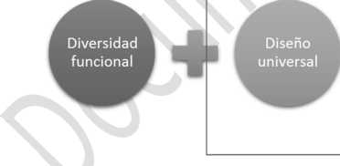
Ajuste
Razonable
A | lUtonomí  personal | *
Fuente: elaboración propia

Algunas razones más para aumentar la accesibilidad
La importancia y necesidad de aumentar el nivel de accesibilidad deriva de las siguientes razones:
17

Grupo de Trabajo Multisectorial - PNA
- El ético-político, en el mundo, el principio de igualdad de oportunidades de todos los ciudadanos representa un valor inalienable y común a todos los estados. La vulneración de este principio se denomina discriminación.
- El legal, el actual marco legal sobre accesibilidad es consecuencia del cambio de perspectiva sobre la discapacidad lo que implica un tránsito del modelo asistencial hacia un modelo de igualdad de oportunidades para las personas con discapacidad.
- El demográfico, la mejora de accesibilidad favorece no solo a las personas con discapacidad por lo tanto existen quienes se benefician permanente o circunstancialmente.
- El económico, La mejora de la accesibilidad es rentable. La accesibilidad siempre va asociada a algo, es un atributo de otro bien —ya sea un edificio, un medio de transporte, una avenida o un protocolo de comunicación— de modo que su valor es difícilmente segregable. Además, buena parte de los beneficios pueden ser indirectos, tales como ahorros de costes sanitarios o de otro tipo que incluso no se pueden estimar pues no es fácil contabilizar la comodidad, calidad de vida, o seguridad, derivada de la mejora de accesibilidad.
- EL DIAGNÓSTICO DE LA ACCESIBILIDAD EN EL PAÍS

Población
La accesibilidad es la característica de acceso, utilización, disfrute, interacción y comprensión de manera normalizada, digna, cómoda y segura de cualquier espacio, equipamiento y/o servicio, para que cualquier persona en su actividad humana de movilidad, comunicación o entendimiento. Es así, que una inadecuada accesibilidad en el entorno urbano, edificaciones, transporte, información y comunicación, impacta con diferente intensidad a una importante proporción de ciudadanos, hasta ahora invisible a las políticas públicas.
Para estimar la población a quienes afecta directa o indirectamente las condiciones de accesibilidad se han utilizado cifras del Instituto Nacional de Estadística e Informática - INEI, al año 2015. Siendo así que el número de personas con discapacidad en el Perú, para quienes la accesibilidad es “fundamental”, es de aproximadamente de 1.6 millones; por otro lado, el grupo de personas para quienes la accesibilidad es “necesaria”, es decir: a) Aquellos que pertenecen al segmento del Adulto Mayor que es de 3 millones (2.2 millones no son personas con discapacidad); b) Madres Gestantes que en el año fueron 616 mil; c) Niños de entre 0 a 5 años, 3,5 millones; y d) Los familiares6 de personas con discapacidad y adulto mayor; por lo tanto la población vulnerable al problema de la accesibilidad representa el 33.1% de los habitantes del país 7, es decir que afecta aproximadamente a 10.3 millones de peruanos.
Cuadro N° 01: | Población Sensible a la Inadecuada Accesibilidad
 | Demanda por Accesibilidad | Porcentaje de Población Total | Cantidad de Personas
Fundamental
18 •

Grupo de Trabajo Multisectorial - PNA
Personas con Discapacidad | 5.2% | 1 619 885
Necesario
Adulto Mayor sin discapacidad | 7.1% | 2 217 050
Niños de 0-5 años | 11.4% | 3 546 840
Madres gestantes al año | 2.0% | 616 000
Familiares | 7.4% | 2 302161
Población Total | 33.1% | 10 301 936
Fuente: INEI; Estimaciones en base a estadística publicada el 2011, 2013, 2015. Elaborado por: MVCS
Estas aproximaciones nos permiten establecer la demanda para implementar condiciones de “accesibilidad universal” en el Perú y la misma que va de la mano con los objetivos orientados a promover la igualdad de oportunidades para todos.
Sin embargo, “Lo que es bueno para las personas con discapacidad es bueno
significa que enfocarse en las personas con discapacidad para promover
comprobar si un sistema, política, o plan funciona y tiene éxito.
Las Personas con Discapacidad Información disponible de población objetivo:
Según referencias históricas, en los últimos 35 años ha habido por lo menos ocho iniciativas que buscan calcular a cuánto asciende la población de las personas con discapacidad en el Perú. La gran distancia entre intervalos de tiempo de estos estudios, permite estimar el nivel de atención e importancia que desde el plano político se ha venido mostrando a este importante segmento en las decisiones de política
Cuadro N°02: Perú: Evolución de estimaciones de la Población Total y con Alguna Discapacidad
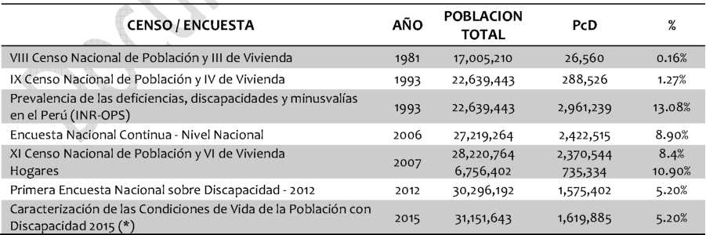
Fuente: Elaboración a parir de la Primera Encuesta Nacional sobre Discapacidad, 2012 - INEI - marzo del 2014. Información de presentaciones en la Comisión del Congreso de la Republica.
Perú: Caracterización de las Condiciones de Vida de la Población con Discapacidad, 2015 - INEI - agosto del 2016 (*) La población con discapacidad ha sido estimada en base a la tasa de prevalencia de 5,2% obtenida en la
19 •
para los demás”8 lo que la accesibilidad permite

Grupo de Trabajo Multisectorial - PNA
Primera Encuesta Nacional Especializada, 2012.
Lo peculiar de estas estimaciones es la impresionante variabilidad de resultados, en especial de valores porcentuales que han fluctuado entre 0,15% (1981), 13% (1993), 11% (2007) y 5% (2013) para adjudicarle representación a las personas con discapacidad en el total de población; esta última proporción proviene de la Encuesta Nacional Especializada sobre Discapacidad (ENEDIS), realizada por el Instituto Nacional de Estadística e Informática (INEI) en el año 2012. (Ver Anexo 04).

Distribución Territorial de Personas con Discapacidad
En el 2015 tomando en consideración la encuesta del 2012, se estima en 1 619 885 (un millón seiscientos diecinueve mil ochocientos ochenta y cinco) la cantidad de personas con alguna discapacidad en el Perú. De otro lado la presencia de personas con discapacidad según departamentos nos muestra que hay una relación directa entre cantidad de población y la presencia de personas con discapacidad.
Es así que en orden de importancia, Lima, Arequipa, Moquegua, Tacna y el Callao tienen una mayor incidencia respecto de la necesidad de abordar la accesibilidad en sus ámbitos. En el otro extremo tenemos a Junín, Amazonas y Loreto con una menor incidencia de población con discapacidad.
Sin embargo, esta distribución también nos permite apreciar la dimensión territorial sobre la cual deben establecerse políticas y mecanismos de gestión y que involucran a los tres niveles de gobierno para que mejoren los niveles de accesibilidad que comprenda a todos los ciudadanos.
Grafico N° 01: Personas con Discapacidad: Proporción según Departamentos, 2012.
20 •

Grupo de Trabajo Multisectorial - PNA
Lima 6.7%
Arequipa 6.6%
Moquegua 6.6%
Tacna 6.2%
Callao 6.2%
Puno 5.9%
Tumbes 5.7%
^{Ica} 5-5%
Nacional 5.2%
Apurimac 5.0%
Pasco 4.9%
Ayacucho 4.7%
Huancavelica 4.7%
Huánuco 4.7%
Ancash 4.0%
La Libertad 4.0%
Cajamarca 3.9%
San Martín 3.8%
Madre de Dios 3.7%
Lambayeque 3.5%
Cusco 3.5%
Junín 3.4%
Amazonas 3.3%
Loreto 3.2%
Fuente: Perú - Características de la población con discapacidad, documento elaborado por el INEI, con los resultados de la Primera Encuesta Nacional Especializada sobre Discapacidad 2012- ENEDIS 2012.
En cuanto a la presencia femenina entre las personas con discapacidad, la proporción de mujeres con discapacidad llega al 52%. Situación que muestra la necesidad de realizar coordinaciones de gestión, entre los esfuerzos por promover la accesibilidad con los objetivos y estrategias previstas en el Plan Multisectorial de Igualdad de Género.
En el plano educativo: tenemos que 2 de cada 3 personas con discapacidad no cuentan con algún nivel de educación o tienen, en el mejor de los casos sólo educación primaria. Una de cada diez personas con discapacidad alcanzó el nivel de educación superior, lo cual constituye uno de los principales factores limitantes para el ejercicio ciudadano.
La información referida al nivel de educación alcanzado por la población con discapacidad de 15 años y más, evidencia una marcada brecha con respecto al grupo sin ella. Las personas con discapacidad superan a las personas sin discapacidad en los niveles de menor calificación, es decir, en primaria (19,4 puntos porcentuales) y sin nivel/inicial (21,1 puntos porcentuales); mientras que en el nivel secundario y superior la diferencia se invierte notoriamente.
21 •

Grupo de Trabajo Multisectorial - PNA

Las personas con discapacidad en el ámbito social
Las personas con discapacidad manifiestan que existe un trato diferenciado, según sea en la zona urbana o rural, aun cuando sigue siendo claro que el trato diferenciado se da en sus entornos inmediatos (familiares y vecinos), lo cual resulta paradójico, dado que el 90.5% de personas con discapacidad ven en su familia también su principal apoyo.
Las personas con discapacidad que no participan en alguna organización, asociación o agrupación son bastante representativos (78.8%), al extremo que las agrupaciones de mayor preferencia para personas con discapacidad son las de tipo religioso que se estima absorben al 7.7%. Esta situación significa que existe una insuficiente sensibilización y concientización sobre el ejercicio organizado de sus derechos, así como también a la población en general, respecto de la necesidad de incorporar condiciones de accesibilidad en el entorno, (edificaciones y servicios).
En los niveles de educación básica falta construir en niños, adolescentes y jóvenes, una cultura respecto al derecho a la accesibilidad e incorporar la promoción de la misma. Similar situación ocurre con los diferentes currículos de las instituciones superiores de formación técnica y profesional, especialmente, en campos como el diseño, construcción, servicios de transporte, de telecomunicaciones y tecnologías de la información, donde están ausentes asignaturas en materia de “accesibilidad”, “diseño universal” y “ajuste razonable”, que promuevan la aplicación de estos criterios en el ejercicio profesional.

Las personas con discapacidad en el Trabajo
Si de cubrir brechas se trata, laboralmente las personas con discapacidad deben representar el 5% de los puestos de trabajo en el sector público y 3% en el privado; en ese sentido, solo para el sector trabajo, la brecha a cubrir debiera ser de 49 mil personas con discapacidad adicionales para que se llegue a alcanzar la cuota de contratación pública.
El 77% (1.12 Millones) de la población con discapacidad en edad de trabajar está en condición de “inactividad”, es decir, no trabaja ni busca insertarse al mundo laboral.
El 23% restante de la población con discapacidad en edad de trabajar se encuentra “activa”, es decir trabaja o busca insertarse en una plaza laboral.
Las personas con discapacidad económicamente activas ocupadas (mayores de 14 años), realiza actividades económicas de manera independiente. En tanto que los económicamente desocupados perciben que su situación se debe a la discriminación de la cual son objeto.

Las personas con discapacidad y la accesibilidad a medios de información y comunicación
Según el INEI, el 76,4% de la población con discapacidad utiliza celulares, el 30.6% tiene televisión por cable y el 18% usa el internet.
22 •

Grupo de Trabajo Multisectorial - PNA
En tanto que hay también 18% de personas con discapacidad que no tiene acceso a ninguno de estos dispositivos. Ciertamente la diferencia es marcadamente mayor si comprendemos sólo a los residentes urbanos donde por ejemplo el uso del celular aumenta a 82,6% y del cable a 40%.
Sin embargo la carencia de estos servicios muestra un porcentaje importante en la Sierra con 27.9% y 10.1% en la Selva.
La brecha de acceso a los medios de información y comunicación entre la población con discapacidad y las personas sin discapacidad es de 15 puntos porcentuales en el caso del celular, 8,2 en la televisión por cable y 7,6 puntos en el internet; situación claramente desfavorable para las primeras frente a las

El Adulto Mayor con Discapacidad
El adulto mayor entre las personas con discapacidad representa el 55%, es decir 794 mil personas con discapacidad son adultos mayores, según el INEI.
Sin embargo, es importante resaltar que el problema de la accesibilidad en el país, si bien es relevante a partir de las normas para personas con discapacidad que se han venido emitiendo para adecuar y diseñar entornos inclusivos y hacer que la infraestructura y servicios sean accesibles universalmente; es necesario tener en cuenta que la demanda por accesibilidad va más allá de sólo considerar a las personas con discapacidad, sino que se hace indispensable sumar a ellas a los adultos mayores, madres gestantes
Según el Instituto Nacional de Estadística - INEI, el 9,2% de la población está conformada por personas adultas mayores, la misma que equivale a casi 3 millones (dos millones setecientos once mil setentaisiete). Sin embargo el crecimiento de este segmento avanza a un ritmo doblemente ascendente (3.5%) a la tasa de crecimiento del total (1.6%) de la población y se estima que en el año 2025, la población adulta mayor alcanzará casi cuatro millones y medio de habitantes y para el año 2050 serán alrededor de 9 millones.
Las OMAPED en el Perú
La OMAPED es la Oficina Municipal de Atención a la Persona con Discapacidad y es un servicio que la municipalidad brinda a sus vecinos en situación de discapacidad.
A junio del 2016 tenemos 1030 OMAPEDs conformadas, en igual número de municipalidades, representando una cobertura del 56% a nivel nacional, considerando que en el país existen 1874 municipalidades.
Por otro lado, las características mínimas para que una OMAPED esta implementada tienen que ver con su aprobación vía Ordenanza Municipal, contar con personal adecuado y algunos recursos para su operatividad, lo cual puede ser una limitación en municipalidades que tienen menos de 500 viviendas. Sin embargo, por el lado de beneficiarios que se menciona brindan atención, apenas llega a 155 818 9
23

Grupo de Trabajo Multisectorial - PNA
personas con discapacidad, es decir tenemos a más de la mitad de municipalidades del país con OMAPEDs conformados y no se ha logrado cubrir ni el 10% del 1.6 millones personas con discapacidad que tenemos. Lo cual pone en agenda la necesidad de fortalecer esta instancia en el marco de una estrategia intergubernamental e intersectorial.
En ese sentido, el Ministerio de Economía y Finanzas viene impulsando la conformación de las OMAPED en la estructura orgánica de los Gobiernos Locales, mediante una de las metas del Programa de Incentivos Municipales que entre el 2014 y 2016 ya suman 232 (36 en gobiernos locales de tipo A y 196 en municipalidades tipo B).
Grafico N° 02: Perú: Oficinas Municipales de Atención a la Persona con Discapacidad, Según
Departamentos. 2016.
Fuente: INEI 2016 Elaborado por MVCS

Proyectos de Inversión Pública para la Accesibilidad:
24
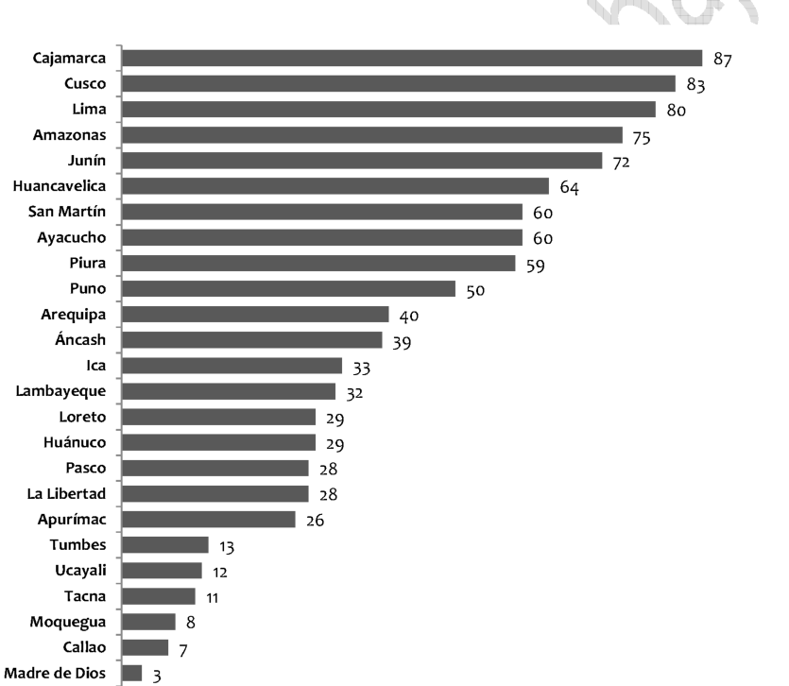
Grupo de Trabajo Multisectorial - PNA
En los últimos 12 años, entre el 2005 y 2017, los tres niveles de gobierno del estado han viabilizado 119 proyectos de inversión pública para generar accesibilidad. En esa medida también se observa que 81 proyectos pasaron a la fase de ejecución; es decir que en más de una década se pusieron en marcha solo 68% de los estudios viabilizados.
Entre los tres niveles de gobierno, son las municipalidades que de manera casi exclusiva han desarrollado los pocos proyectos mencionados sobre accesibilidad, por ejemplo la construcción de “rampas” que se explican en la descripción de sus proyectos. Entre ellas, son las municipalidades de Lima y de Cusco quienes han viabilizado los montos más significativos y que superan los 4 millones de soles en comparación a lo ejecutado desde otras municipalidades.
Grafico N° 03: Perú: Montos ejecutados con Proyectos de Inversión Pública en Accesibilidad, 2005 - ITrim 2017, en Millones de Soles.
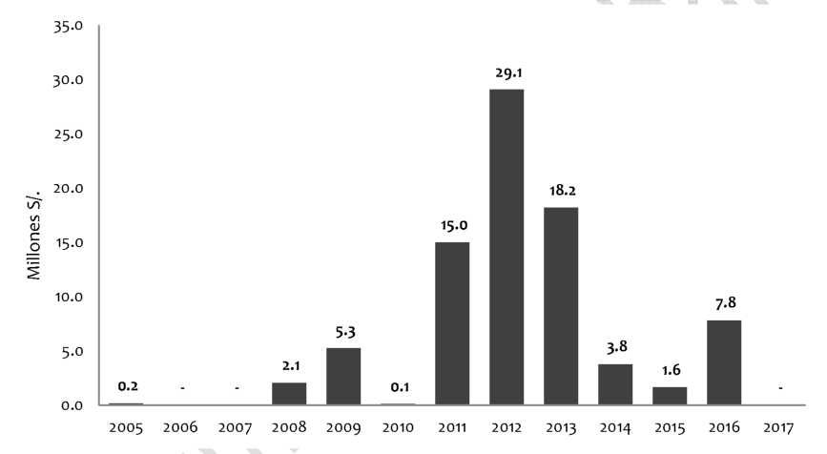
Fuente: MEF Elaborado por MVCS.
Por otro lado, en términos monetarios el monto invertido durante 12 años en accesibilidad asciende a S/. 83.1 millones, lo cual representa el 38% del costo que significarían los 119 proyectos viabilizados; es decir que la limitada capacidad de asignación y ejecución de recursos viene restringiendo aún más la posibilidad de invertir en obras públicas con criterio accesible.
En el nivel de Gobierno Nacional, entre los proyectos que promueven o que involucran criterios de accesibilidad, sólo se tiene el proyecto “Mejoramiento del Sistema de Accesibilidad y Áreas de Esparcimiento en la Zona Este de la Ciudad Universitaria de la Universidad Nacional del Altiplano” en Puno, la misma que fue viabilizado a un costo de S/.3.7 millones en el 2013.
En el caso de los Gobiernos Regionales, solos Arequipa, Lambayeque y Huancavelica han ejecutado los únicos proyectos con criterios de accesibilidad identificados en los 12 últimos años, los cuales se orientaron a los sectores de Educación, Patrimonio Cultural y Transporte. (Ver cuadro N°03).
25 •

Grupo de Trabajo Multisectorial - PNA
Cuadro N° 03: Gobiernos Regionales: Proyectos de Inversión Pública con criterio de Accesibilidad, Ejecutados entre 2005- I Trim 2017)
Proyecto Moto S/.
S/. 967,100.69
Mejoramiento de la accesibilidad a las actividades educativas en la i.e. Independencia
americana del distrito Arequipa - Arequipa
Instalación de los servicios turísticos de observación interpretación, orientación,
disfrute de paisaje y accesibilidad al complejo arqueológico el distrito de Patapo, S/. 3,871,247.92
provincia de Chiclayo, región Lambayeque
Mejoramiento de la accesibilidad vehicular en la carretera del tramo Ñahuimpuquio -
Huancavelica, en las provincias de Tayacaja y Huancavelica - región Huancavelica
S/. 8,906,022.00
Fuente: Sistema Nacional de Inversión Pública - MEF.
Elaborado por MVCS
Mientras más alto el nivel de gobierno menos proyectos de inversión pública en accesibilidad. En el comportamiento mostrado para la viabilidad de los proyectos, se aprecia una muy lenta incorporación de aquellos con criterios de accesibilidad en las entidades del estado, observándose en la práctica un rol preponderante de los gobiernos locales, que en estos 10 últimos años han incorporado 49 municipalidades, en tanto que solo 3 gobiernos regionales desarrollaron proyectos, mientras que el gobierno nacional solo consigna a la Universidad Nacional del Altiplano.
Como ejemplo mostramos cuatro proyectos “tipo” que vienen siendo considerados para promover la accesibilidad:
- Mejoramiento de la accesibilidad urbanística para personas con discapacidad y movilidad reducida en la ciudad de Guadalupe, distrito de Guadalupe - Pacasmayo - La Libertad
- Mejoramiento del servicio de adecuación urbanística para la accesibilidad de las personas en situación de discapacidad y adultos mayores en los cuadrantes 5, 6, y 7 La Perla - Callao, Distrito de La Perla - Callao - Callao
- Mejoramiento de la infraestructura peatonal de accesibilidad de personas con discapacidad en las urbanizaciones Orbea, Oyague y Primavera,, distrito de Magdalena del Mar - Lima - Lima
- Mejoramiento del servicio de accesibilidad y capacidades humanas para la inclusión de las personas con discapacidad del Distrito de Zorritos, Provincia de Contralmirante Villar - T umbes

Barreras a la Accesibilidad:
Por el lado de las personas con discapacidad, las principales limitaciones que sufrenu, son: a) la “dificultad para moverse o caminar” (59%), b) “la restricción para ver” (51%) y , c) “los problemas para oír” (34%), entre otros; sin embargo, advertimos que las causas de la discapacidad no solo está en el individuo ni en sus limitaciones sino en los errores de diseño que no garantizan su acceso y por lo tanto, generan barreras identificadas en los ámbitos del entorno urbano, edificación, transporte, información y comunicación.
26 •
Grupo de Trabajo Multisectorial - PNA

Barreras del entorno urbano
Las barreras del entorno son aquellas que se han generado a partir del crecimiento de las ciudades con escasa planificación, al débil acondicionamiento del territorio y a la expansión de viviendas signadas por la informalidad en la construcción. En el plano urbanístico tenemos la presencia de problemas a) Estructurales: los cuales tiene su origen en los planes de desarrollo urbano, que por ejemplo imposibilitan la utilización de ayudas motoras y aceras estrechas que impiden un tránsito adecuado, continuo y seguro; b) De Diseño urbano: Las ciudades presentan elementos que limitan o restringen la circulación y rompen la cadena de accesibilidad como pavimentación inadecuada, falta de rebaje en las zonas de cruces, veredas que se estrechan etc.; c) Problemas de mantenimiento: relacionada a la poca importancia a la accesibilidad, en las tareas de mantenimiento y gestión de los espacios públicos a cargo de los gobiernos locales; y d) Problemas en la fiscalización del cumplimiento de normas e imposición de sanciones.
La información que diagnostique la actual situación nacional de la accesibilidad del entorno es prácticamente inexistente en el país. Sin embargo, existen iniciativas locales aisladas, como la medición realizada a la ciudad universitaria de la Universidad del Altiplano 11, así como también la incorporación de ciertas metas como el diagnóstico sobre la accesibilidad en algunos Gobiernos Locales sobre accesibilidad en el Programa de Incentivos Municipales desarrollados por Ministerio de Economía y Finanzas y el CONADIS 12.
Los responsables para adecuar en el nivel local los entornos urbanos son las municipalidades, las mismas que cumplen la función de planificar el territorio y de orientar el desarrollo urbano.
L a información sobre planes de acondicionamiento territorial muestra que:
Para el caso de planes de acondicionamiento territorial que deben ser elaborados por los gobiernos locales provinciales, tan solo el 37% de las 196 provincias del Perú cuentan al 2016 con estos planes, que han venido siendo aprobados desde 1991, pero que parecen haber cobrado mayor importancia entre los años 2010 y 2015 que es donde hay un mayor número de Planes de Acondicionamiento Territorial informados desde las municipalidades provinciales.
Gráfico N° 03: Municipalidades Provinciales que cuentan con Planes de Acondicionamiento Territorial.

Grupo de Trabajo Multisectorial - PNA
Lima
Áncash
Cajamarca
Junín
Ayacucho
Cusco
Puno
Arequipa
Huancav...
Amazonas
La Libertad
Apurímac
San Martín
Huánuco
Piura
Loreto
Ica
Lambay...
Pasco
Tacna
Moquegua
Ucayali
Tumbes
Madre.
Callao
Fuente: Instituto Nacional de Estadística e Informática, 2016. Elaborado por MVCS
Con respecto a los “Planes de Desarrollo Urbano”, que se deben elaborar en el ámbito de 1,678 gobiernos locales distritales de las 1,874 que existen en el Perú, tenemos a 801 municipalidades distritales con más de 5000 habitantes que deben elaborar sus “Planes de Desarrollo Urbano”, y con “Esquemas de Ordenamiento Urbano”, localidades con menos de 5000 habitantes y que son 930 municipalidades distritales. En ese sentido podemos ver que, en el 2016, los distritos con una población mayor a 5000 habitantes cuentan con sus planes de Desarrollo Urbano en un 82%, en tanto que el otro tipo de municipalidades apenas llega al 16%, lo cual nos permiten apreciar que buena parte del crecimiento urbano del país está limitado sobre todo al interior del país, quedando la tarea reducida al esfuerzo de los gobiernos locales para planificar el desarrollo de sus ciudades.
28 •
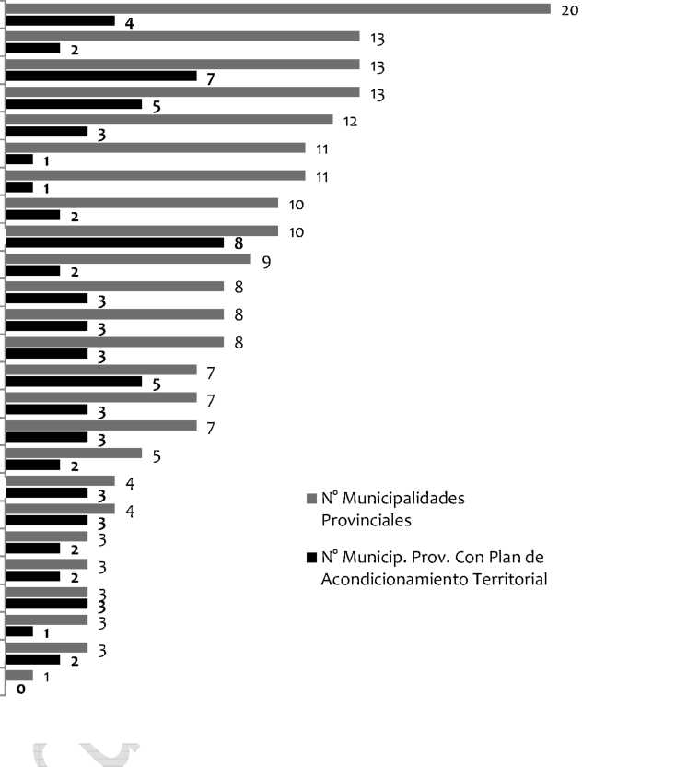

Grupo de Trabajo Multisectorial - PNA
Gráfico N° 03: Municipalidades Distritales que cuentan con Planes de Desarrollo Urbano y Esquemas de Ordenamiento Urbano
N° Municipalidades con Planes y Esquemas Urbanos
Fuente: Instituto Nacional de Estadística e Informática, 2016. Elaborado por MVCS
29 *
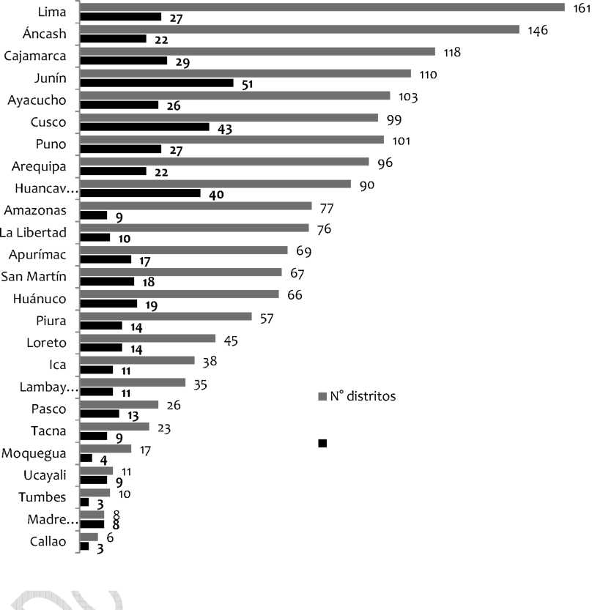
Grupo de Trabajo Multisectorial - PNA
Figura N° 01: Perú: Porcentajes de Municipalidades con Planes de Desarrollo Urbano y Esquemas de Ordenamiento Urbano, según departamentos
<
% I
.O
Planes y Esquemas de Desarrollo Urbano en GL
Más del 40% 20% - 40% Menos de 20%
Fuente: Instituto Nacional de Estadística e Informática, 2016. Elaborado por MVCS
30 •
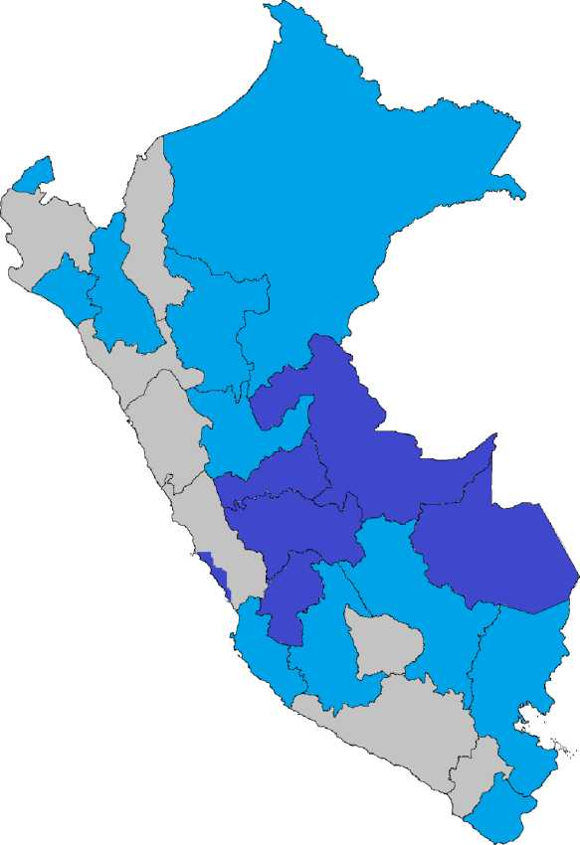
Grupo de Trabajo Multisectorial - PNA

Barreras en edificaciones
- Multifamiliares: Según la encuesta del INEI, podemos observar que menos del 40% de la personas con discapacidad perciben que sus viviendas en edificaciones multifamiliares tienen la infraestructura accesible en las áreas de uso común; además, vemos que lo más accesible son las rampas de acceso adecuadas, seguido de puertas y pasadizos, existencia de pasamanos, carteles de información, disponibilidad de estacionamientos preferenciales, y ascensores adecuados. Sin embargo, existen edificaciones antiguas multifamiliares y unifamiliares, que no cumplen las normas de accesibilidad, las cuales aún no han sido objeto de adaptación o adecuación. Aquí, son los ascensores y los estacionamientos preferenciales donde se deben aplicar criterios de “ajuste razonable” para acondicionar su accesibilidad.
- Edificaciones de atención al público: La Norma A.120 establece las condiciones y especificaciones de acceso que deben considerar las edificaciones para facilitar la movilidad y el desplazamiento autónomo de las personas en condiciones de seguridad; sin embargo, los avances al respecto los podemos contrastar con las dificultades percibidas (55%) en instituciones educativas, por la poca accesibilidad a sus servicios higiénicos, y en los establecimientos de salud, donde las mayores barreras observadas (63.5%) están en los elevadores y servicios higiénicos.
Adicionalmente, la incidencia de las dificultades de ingreso o desplazamiento a lugares públicos también se perciben en:
Los establecimientos de salud (29.3%),
Los paraderos (23.0%),
Los mercados (21.3%),
Los centros de rehabilitación (18.9%),
Los bancos o entidades financieras (18.8%)
Los terminales y estaciones de transporte (18.6%).
- Unidades de vivienda: Respecto al desplazamiento al interior de las unidades de vivienda, las normas existentes no alcanzan a las unidades de vivienda unifamiliar o las que se encuentran en propiedad exclusiva y común. Las percepciones (22.8%) en este punto señalan las dificultades que tienen las personas con discapacidad para trasladarse dentro de su vivienda.

Barrera de transporte
Según el INEI en el 2012, el medio de transporte más utilizado entre las personas con discapacidad, es el desplazamiento a pie (53.6%), seguido del transporte público (38.2%), el taxi (28.6%) y el moto taxi (24.6%).
El desplazamiento a pie es el medio más utilizado en todos los tipos de discapacidad, por lo que, las barreras existentes tienen mayor incidencia en la discapacidad para oír (57.5%), para relacionarse con los demás (56.3%), para hablar y comunicarse (53.8%) y para ver (53.5%) respectivamente.
31 •

Grupo de Trabajo Multisectorial - PNA
La mayor critica al transporte es que las vías por las que se desplazan se encuentran en mal estado (72.3%), a lo que se suma la dificultad para entender o aprender, hablar o comunicarse, dificultad para consultar, o informarse sobre una ruta y/o punto de destino del viaje; esto último, principalmente, porque los conductores u operadores de los servicios de transporte no están capacitados para la interpretación del lenguaje de señas y además que los vehículos no están implementados con avisos de la ruta y paradas.

Barreras tecnológicas de la información y comunicaciones
Las barreras para la accesibilidad a la información y comunicación se hacen evidentes con las dificultades que surgen para entender los mensajes que se transmiten a través de los medios de comunicación, por no encontrarse adaptados para personas con discapacidad de audición, o para personas con discapacidad cognitivo- intelectual; las que aun disponiendo de medios de información y comunicación, estos no tienen condiciones que permiten sus acceso y uso.
Son también observables aquellas dificultades que generan las barreras para el acceso a servicios y transacciones por internet, como por ejemplo la escasa disposición de formatos accesibles y mecanismos para el uso adecuado de tarjetas y productos para cajeros automáticos.
Un ejemplo en este campo es lo avanzado por CONADIS, quien ha implementado criterios de accesibilidad en su portal de internet, elementos que nos brindan una aproximación de cómo la comunicación vía internet se hace más efectiva si se construyen páginas virtuales asequibles, en especial tratándose de instituciones del estado.
Es así que, en una rápida evaluación de los portales oficiales de los diferentes sectores e instituciones que promueven la accesibilidad, se revisaron las respectivas páginas web institucionales a fin de verificar su nivel de acceso a las personas con discapacidad, en base a si presentan mínimamente la opción del “color purpura” que la hace comprensible para personas con discapacidad cognitivo intelectual, o proporciona orientación en base al “lenguaje de señas” que hará asequible el sitio web para personas con discapacidad auditiva.
Esta revisión también consideró la posibilidad que, a través de las plataformas sectoriales, se informe de las acciones que se desarrollan en favor de las personas con discapacidad.
32 •
Grupo de Trabajo Multisectorial - PNA
Cuadro N° 04 : Perú: Instituciones Públicas con Páginas Web Accesibles.
INSTITUCIONES PAGINA WE INSTITUCIONAL
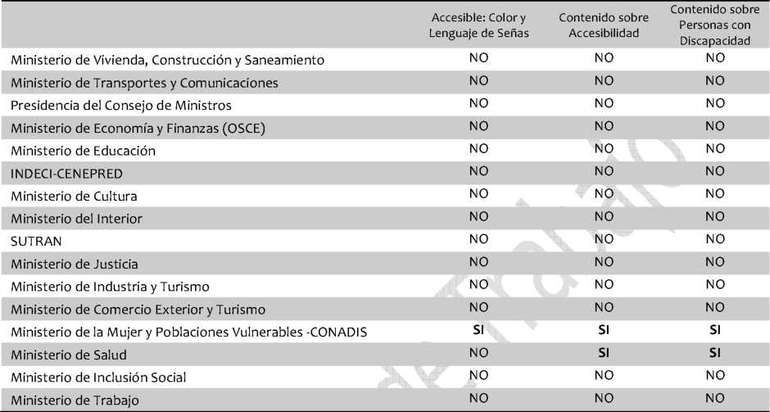
Fuente: Pagina Web de CONADIS, Portal de Transparencia de Páginas web de cada Institución. Elaboración: Dirección General de Accesibilidad y Desarrollo Tecnológico.
La incidencia de las barreras a la accesibilidad sobre las personas con discapacidad
Utilizando el método de ponderaciones, es posible dimensionar el peso que tienen las cuatro (04) principales barreras en las condiciones actuales de accesibilidad.
En una calificación de las limitaciones que generan las barreras a la accesibilidad entre bajo (1) medio (2) y alto (5) identificamos que la del entorno urbano es la barrera que tiene mayor incidencia sobre las dificultades que tienen las personas con discapacidad, seguidamente la información y comunicación tiene un peso importante también por encima del nivel medio para generar limitaciones en la movilidad de las personas con discapacidad, similar a las barreras de edificación.
Finalmente las barreras de transporte tienen una menor injerencia, posiblemente debido a que en este sector los avances realizados por campañas municipales y de grupos de jóvenes, tienen como beneficiarios a madres gestantes, adultos mayores y personas con discapacidad que se ven por ejemplo en la existencia y respeto de asientos reservados en servicios de trasporte público.
33 •

Grupo de Trabajo Multisectorial - PNA
Grafico N° 02: Incidencia de las Barreras a la Accesibilidad en la Limitaciones de las Personas con Discapacidad, según ámbito.
Fuente: Ley 29973, INEI 2012.
Nota: Los valores estimados están en el Rango de 1 a 5.

Planificación y Programación de los Sectores
Luego de revisar la normativa vigente que vincula responsabilidades en torno a la accesibilidad en el País, se identifican múltiples instituciones del estado con funciones establecidas en el objetivo de promover condiciones de accesibilidad y que además no hacen visible su responsabilidad al momento de establecer sus objetivos estratégicos institucionales. Entre estas instituciones tenemos doce (12) que se encuentran directamente relacionadas al tema de accesibilidad, en tanto que otras ocho (8) están vinculadas de manera indirecta, por tanto, en una estrategia de gestión podrían ser ubicados como
A continuación, se mencionan las funciones en accesibilidad:
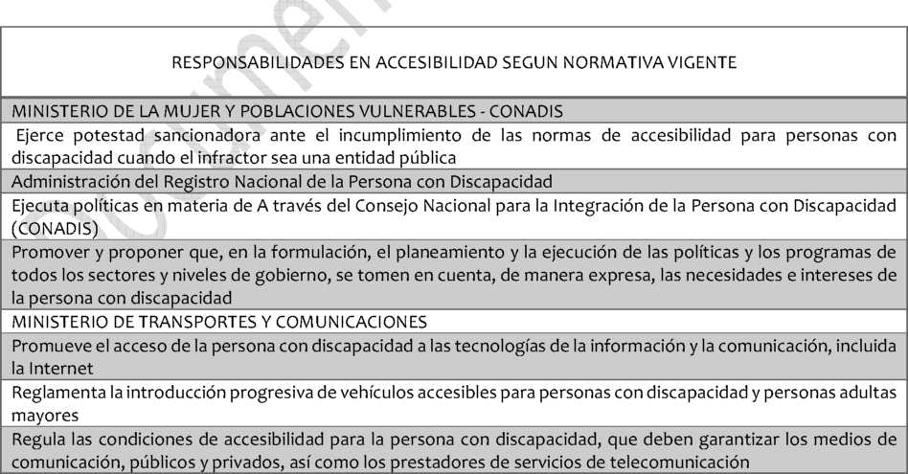
34
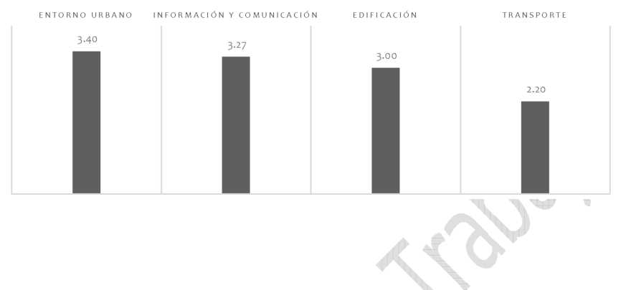
Grupo de Trabajo Multisectorial - PNA
Regula y fiscaliza que las concesiones de rutas para el servicio de transporte publico regular de personas de ámbitos nacional, regional y provincial, cuenta con vehículos accesibles para su uso por personas con discapacidad, así como en los programas de reconversión de flota del servicio de transporte publico GOBIERNOS LOCALES
Oficina Municipal de Atención a las Personas con Discapacidad (OMAPED)
promueven, supervisan y fiscalizan el cumplimiento de las normas de accesibilidad para la persona con discapacidad en el entorno urbano y las edificaciones de su jurisdicción
Supervisar que los vehículos que prestan servicios de transporte terrestre de pasajeros reserven asientos y espacios preferentes de fácil acceso, debidamente señalizados, para el uso de personas con discapacidad Verificar que las solicitudes de licencia para las edificaciones publicas o privadas cumplan con las normas técnicas de accesibilidad para personas con discapacidad
MINISTERIO DE VIVIENDA, CONSTRUCCIÓN Y SANEAMIENTO
Diseñar, normar, promover, supervisar, evaluar y ejecutar la política sectorial en materia de accesibilidad para personas con discapacidad, madres gestantes y personas adultas mayores
Promueve y regula el acceso preferente de la persona con discapacidad a los programas públicos de vivienda a su cargo, otorgándole una bonificación. Estos programas contemplan la construcción de viviendas accesibles para la persona con discapacidad GOBIERNOS REGIONALES
A través de la Oficina Regional de Atención a las Personas con Discapacidad (OREDIS)
Promover y proponer que, en la formulación, el planeamiento y la ejecución de las políticas y los programas regionales, se tomen en cuenta, de manera expresa, las necesidades e intereses de las personas con discapacidad
POLICÍA NACIONAL DEL PERÚ ' '
Supervisa y fiscaliza el cumplimiento de la obligación y de las condiciones de accesibilidad de los estacionamientos públicos y privados, incluyendo las zonas de estacionamiento de los establecimientos públicos y privados, disponen la reserva de espacios para vehículos conducidos por personas con discapacidad o que las transporten Supervisar que los vehículos que prestan servicios de transporte terrestre de pasajeros reserven asientos y espacios preferentes de fácil acceso, debidamente señalizados, para el uso de personas con discapacidad MINISTERIO DE EDUCACIÓN
Garantizan la adecuación de la infraestructura física, mobiliario y equipos de las instituciones educativas para la atención de la persona con discapacidad, así como la distribución de material educativo adaptado y accesible MINISTERIO DE EDUCACIÓN - SUNEDU
Las universidades, institutos y escuelas superiores, públicos y privados, incluyen asignaturas sobre accesibilidad y el principio de diseño universal en los currículos de sus facultades y programas para la formación de técnicos y profesionales en los campos del diseño y la construcción, las edificaciones, el transporte, las telecomunicaciones y las tecnologías de la información INDECI- CENEPRED PCM
Inspecciona ambientes y rutas accesibles en las edificaciones públicas y privadas.
MINISTERIO DE CULTURA
Emite lineamientos para la incorporación de medidas de accesibilidad para personas con discapacidad en los inmuebles declarados patrimonio cultural.
PRESIDENCIA DEL CONSEJO DE MINISTROS Accesibilidad de las tecnologías de información.
DEFENSORIA DEL PUEBLO
Cuenta con una adjuntía para la defensa y promoción de los derechos de la persona con discapacidad Promover el ejercicio de los derechos de las personas con discapacidad desde un enfoque de derechos humanos, incidiendo en el desarrollo e implementación de políticas públicas inclusivas para alcanzar su participación plena en igualdad de oportunidades
Realiza el seguimiento de la aplicación de la Convención sobre los Derechos de las Personas con Discapacidad GREMIOS EMPRESARIALES Cumplir con la responsabilidad social
35 •

Grupo de Trabajo Multisectorial - PNA
Habilitan y acondicionan ingresos, áreas, ambientes y servicios higiénicos para el uso de la persona con discapacidad, así como la señalización correspondiente
Las empresas de transporte público terrestre de pasajeros deben contar con unidades accesibles para personas
con discapacidad y personas adultas mayores
INDECOPI
Verificar que las entidades públicas, los prestadores de servicios públicos, las administradoras de fondos de pensiones y las entidades bancarias y financieras y de seguros remiten información, recibos y estados de cuenta en medios y formatos accesibles al usuario con discapacidad que lo solicite
Verificar y supervisar que los productos y/o servicios que se ofrecen en el mercado sean de fácil acceso a las personas con discapacidad
LOS ORGANISMOS DE LAS NACIONES UNIDAS Y LAS ORGANIZACIONES DE LAS NACIONES UNIDAS PARA EL DESARROLLO
Incluir la discapacidad en los programas de ayuda para el desarrollo, utilizando un enfoque de doble via
MINISTERIO DE DESARROLLO E INCLUSIÓN SOCIAL '¹1 ¡ ¡ " ¹¹1, '^it^ ~
Las personas con discapacidad son beneficiarias de los programas sociales, salud, alimentación, vestido y vivienda adecuados, y acceso a servicios públicos que brinda el Estado, sin que para ello se aplique el requisito de límite de edad. Los programas sociales brindan atención preferente a la persona con discapacidad, especialmente a las mujeres, niños, niñas y a quienes vivan en situación de pobreza para sufragar gastos relacionados con su discapacidad
MINISTERIO DE SALUD _h
Garantiza y promueve el acceso de la persona con discapacidad a los productos y servicios ofertados por las aseguradoras de salud y de vida privadas, sin discriminación. Las aseguradoras están prohibidas de negarse a prestar cobertura de seguros de salud y de vida por motivos de discapacidad
Garantiza y promueve el ingreso de la persona con discapacidad a un sistema de aseguramiento universal que
garantice prestaciones de salud, de rehabilitación y de apoyo de calidad. Las condiciones de discapacidad poco
frecuentes y de alto costo serán atendidas
Materializar la implementación de la reforma del sector salud
ORGANISMOS REGULADORES DE SERVICIOS PÚBLICOS
Las entidades prestadoras de servicios públicos deben remitir información, recibos y estados de cuenta en medios y formatos accesibles al usuario con discapacidad que lo solicite OSCE - MINISTERIO DE ECONOMIA Y FINANZAS Accesibilidad en la contratación de bienes, servicios y obras.
Vistas la funciones correspondientes a las diferentes instituciones del estado, revisando los Planes Estratégicos Sectoriales de mediano plazo (PESEM) y los Planes Estratégicos Institucionales (PEI) de los sectores que tienen alguna responsabilidad en la implementación de medidas en favor de la accesibilidad, se ha buscado identificar objetivos estratégicos del sector o de instituciones competentes, a fin de visibilizar las políticas de igualdad de oportunidades en los sectores en especial sobre la accesibilidad universal.
Cuadro N°05: Accesibilidad en la Gestión Sectorial: Objetivos y actividades previstas para accesibilidad y en favor de las personas con discapacidad, 2017
INSTITUCIONES | ACCESIBILIDAD EN OBJETIVOS Y ACTIVIDADES
 | PESEM |  | PEI
 | Accesibilidad | PDC | Accesibilidad PDC
Ministerio de Vivienda, Construcción y Saneamiento | NO | NO | SI (4ta Prio. OE1) NO
36 •

Grupo de Trabajo Multisectorial - PNA
Ministerio de Transportes y Comunicaciones | NO | NO | NO | NO
Presidencia del Consejo de Ministros ---- — ---- ----
Ministerio de Economía y Finanzas (OSCE) | NO | NO | NO | NO
Ministerio de Educación | NO | NO | NO | NO
INDECI-CENEPRED | NO | NO | NO | NO
Ministerio de Cultura | NO | NO | NO | NO
Ministerio del Interior | NO | NO | NO | NO
SUTRAN | NO | NO | SI (OE4) | SI (OE2)
Ministerio de Justicia | NO | NO | NO | NO
Ministerio de Industria y Turismo | NO | NO | NO | NO
Ministerio de Comercio Exterior y Turismo | NO | NO | NO , | NO
Ministerio de la Mujer y Poblaciones Vulnerables -CONADIS | NO | SI | NO | SI
Ministerio de Salud | NO | SI | NO | SI
Ministerio de Inclusión Social | NO | SI | NO | NO
Ministerio de Trabajo | NO | SI | W NO | NO
Fuente: Portal de Transparencia de Páginas web de cada Institución
Nota: PESEM: Plan Estratégico Sectorial de mediano Plazo; PEI: Plan Estratégico Institucional; PCD: Persona con Discapacidad.
Si revisamos el Plan Nacional de Infraestructura, también vemos ausente la accesibilidad para personas con discapacidad en sus objetivos y Acciones estratégicas.
37 •

Grupo de Trabajo Multisectorial - PNA
- MARCO NORMATIVO

Marco Normativo Nacional
- Constitución Política Del Perú vigente (1993) establece en su artículo 7 que “La persona incapacitada para velar por sí misma a causa de una deficiencia física o mental tiene derecho al respeto de su dignidad y a un régimen legal de protección, atención, readaptación y seguridad”.
- Ley N° 29973 Ley General de la Persona con Discapacidad (2012) y su reglamento mediante D.S. N° 002- 2014-MIMP.
- Ley N° 28084, Ley que regula el Parqueo Especial para Vehículos Ocupados por Personas con Discapacidad en Perú (2003)
- Ley N° 28530, Ley de Promoción de Acceso a Internet para Personas Con Discapacidad y de Adecuación del Espacio Físico en Cabinas Públicas de Internet (2005)
- Ley N° 28735, Ley que regula la atención de las Personas con Discapacidad, Mujeres Embarazadas y Adultos Mayores en los Aeropuertos, Aeródromos, Terminales Terrestres, Ferroviarios, Marítimos y Fluviales y Medios de Transporte (2006)
- Ley N° 29524, Ley que reconoce la Sordo ceguera como Discapacidad Única y establece Disposiciones para la Atención de las Personas Sordo ciegas (2010)
- Ley N° 29830, Ley que Promueve el uso de Perros Guías para las Personas con Discapacidad Visual
- Ley 30433 Ley que modifica la Ley 29830 -Ley que promueve y regula el uso de Perros Guía por Personas con Discapacidad Visual (2016)
- Ley N° 29535, Ley que otorga el reconocimiento oficial a la lengua de señas peruana (2010)
- Ley 30490 - Ley de la Persona Adulta Mayor (2016)
- Ley N° 30412 que Modifica el Artículo 20 de la Ley 29973, Ley General de la Persona con Discapacidad, Disponiendo el Pase Libre en el Servicio de Transporte Público Terrestre para las Personas con Discapacidad Severa (2016)

Otras normas
- Decreto Supremo N° 011-2006-VIVIENDA, que aprueba el Reglamento Nacional de Edificaciones y que incluye en su estructura, la Norma Técnica A-120, “Accesibilidad para Personas con Discapacidad y Personas Adultas Mayores” (2016)
- Decreto Supremo N° 010-2014-VIVIENDA, que aprueba el Reglamento de Organización y Funciones del Ministerio de Vivienda, Construcción y Saneamiento, incluyendo en su organización a la Dirección General de Accesibilidad y Desarrollo Tecnológico (2014)

Marco Normativo Internacional
38 •

Grupo de Trabajo Multisectorial - PNA
La Convención sobre los Derechos de las Personas con Discapacidad de las Naciones Unidas y su Protocolo Facultativo. fueron aprobados el 13 de diciembre de 2006, reconociendo la importancia de la accesibilidad al entorno físico por parte de las personas con discapacidad, a fin que puedan vivir en forma independiente y desenvolverse en todos los aspectos de su vida. Misma que el Congreso de la República del Perú aprueba (R.L. N° 29127) y se ratifica con D.S. N° 073-2007-RE para incorporarse a nuestro ordenamiento jurídico interno.
Este Instrumento internacional reconoce a la accesibilidad como un principio que es transversal al ejercicio de todos los derechos. Es decir, la accesibilidad es una condición previa y necesaria para el disfrute de otros derechos tales como el derecho a la educación inclusiva, el derecho al trabajo, el derecho a la salud, el derecho a la información, el derecho a la libertad de expresión, el derecho al acceso a la justicia, el derecho a la igualdad y no discriminación, entre otros.
Protocolo Adicional a la Convención Americana en Materia de Derechos Económicos, Sociales y Culturales "Protocolo de San Salvador”: Ratificado por el Perú el 17 de mayo de 1995, señala en su artículo 18, inciso c), la obligación de adoptar medidas adecuadas para la inclusión prioritaria de las necesidades particulares de las personas con discapacidad en los planes de desarrollo urbano.
Convención Interamericana para la Eliminación de Todas las Formas de discriminación contra las personas con discapacidad: Ratificada por el Perú el 10 de Julio del 2001, en mérito de la cual los Estados Partes tienen la obligación para sus Estados de adoptar las medidas de carácter legislativo, social, educativo, laboral o de cualquier otra índole, necesarias para eliminar la discriminación contra las personas con discapacidad y propiciar su plena integración en la sociedad entre las que se señalan puntualmente medidas en el transporte, medidas para que los edificios, vehículos e instalaciones que se construyan o fabriquen en sus territorios respectivos faciliten el transporte, la comunicación y el acceso para las personas con discapacidad y establezcan medidas para eliminar, en lo posible, los obstáculos arquitectónicos, de transporte y comunicaciones que existan, con la finalidad de facilitar el acceso y uso para las personas con discapacidad.

Planes de Acción Global
- Los Objetivos de Desarrollo Sostenible (ODS): El 25 de septiembre de 2015, la Asamblea General de la ONU mediante su Resolución N° 70/1 aprobó la Agenda 2030 para el Desarrollo Sostenible, la cual cuenta con 17 Objetivos de Desarrollo Sostenible (ODS) y 169 metas, constituyendo un plan de acción global para ser implementado por todos los países mediante una alianza de colaboración, con el propósito de hacer realidad los derechos humanos de todas las personas y no dejar a nadie atrás, incluyendo las generaciones futuras. Para la elaboración del presente instrumento se han considerado los siguientes objetivos enfocados a garantizar la accesibilidad para todas las personas:
Objetivo 11: Lograr que las ciudades y los asentamientos humanos sean inclusivos, seguros, resilientes y sostenibles. El futuro que queremos incluye a ciudades de oportunidades, con acceso a servicios básicos, energía, vivienda, transporte y más facilidades para todos; siendo las metas
39 •

Grupo de Trabajo Multisectorial - PNA
planteadas referidas a la accesibilidad, para este objetivo los siguientes: Para 2030, proporcionar acceso a sistemas de transporte seguros, asequibles, accesibles y sostenibles para todos y mejorar la seguridad vial, en particular mediante la ampliación del transporte público, prestando especial atención a las necesidades de las personas en situación vulnerable, las mujeres, los niños, las personas con discapacidad y las personas de edad.
Para 2030, aumentar la urbanización inclusiva y sostenible y la capacidad para una planificación y gestión participativas, integradas y sostenibles de los asentamientos humanos en todos los países. Para 2030, proporcionar acceso universal a zonas verdes y espacios públicos seguros, inclusivos y accesibles, en particular para las mujeres y los niños, las personas de edad y las personas con discapacidad. Proporcionar apoyo a los países menos adelantados, incluso mediante la asistencia financiera y técnica, para que puedan construir edificios sostenibles y resilientes utilizando materiales locales.
40 •

Grupo de Trabajo Multisectorial - PNA
- ENFOQUES DEL PLAN

El enfoque de Derechos Humanos
La utilización del denominado Enfoque Basado en Derechos Humanos (EBDH) tiene como objetivo principal propiciar avances en la lucha contra la pobreza, las desigualdades sociales, las prácticas discriminatorias y las relaciones asimétricas de poder que actualmente existen en nuestra sociedad.
Fue precisamente durante la Cumbre Mundial del 2015, que tuvo lugar en el Perú, el evento en el que los estados miembros de la ONU, resolvieron por unanimidad integrar los Derechos Humanos en sus políticas nacionales y apoyar explícitamente su integración en el sistema de las Naciones Unidas.
Queda claro entonces que son los derechos humanos, el instrumento fundamental para corregir las desigualdades sociales y las prácticas discriminatorias, así como la exclusión política, social y económica de determinados grupos sociales a fin de lograr el bienestar de todas y cada una de las personas.
Desde esta perspectiva, aplicar el Enfoque Basado en Derechos Humanos para la redacción del Plan Nacional de Accesibilidad, tiene como finalidad no sólo superar las barreras arquitectónicas y urbanísticas que limitan o impiden el libre desplazamiento de las personas con discapacidad y los adultos mayores de manera autovalente, sino por sobre todo promover no sólo su verdadera inclusión social, sino además un verdadero respeto de su dignidad.

El enfoque intergeneracional
Este enfoque parte del reconocimiento de que todas las personas transitamos por etapas generacionales que marcan diferencias en términos de las capacidades físicas y mentales y que llevan a que las necesidades, aportes y responsabilidades de las personas varíen en cada etapa del ciclo de vida. Sostiene que debe haber reconocimiento y respeto de estas diferencias de edad, en un marco de igualdad de derechos.
El enfoque inter-generacional, asume el supuesto de la necesaria interdependencia de las generaciones en las comunidades que habitan, que apunta a la construcción de una sociedad inclusiva y democrática, en la apuesta por “Una sociedad para todas las edades” (Lema del Año Internacional de las Personas Adultas Mayores de las Naciones Unidas, 1999). Ésta es la base para construir entornos propicios que contribuyan a reforzar la solidaridad entre las personas al interior de las comunidades. (PLANPAM 20132017)
Su incorporación se relaciona con el Plan Nacional de Accesibilidad en la medida que promueve la construcción de una sociedad más justa para todas las personas, donde los individuos, independientemente de su edad o condición física, tengan las mismas oportunidades de ejercitar plenamente sus derechos humanos y libertades fundamentales sin restricción alguna.
41 •
Grupo de Trabajo Multisectorial - PNA
Asimismo, su inclusión es de vital importancia en la medida que genera conciencia social respecto de que la promoción de la accesibilidad no es un esfuerzo en favor de unos cuantos sino por el contrario una inversión en nuestro propio futuro.

El enfoque inclusivo para la Gestión del Riesgo de Desastres
El Perú, como otros países de la región reconoce la importancia y necesidad de aportar al proceso de integración como parte de la estrategia para el desarrollo sostenible dentro de su territorio, a través de la promoción e implementación de un conjunto de políticas, instrumentos y medidas orientadas a reducir los efectos adversos de los fenómenos peligrosos presentes en la Subregión. En ese contexto, la Estrategia Andina para la Prevención y Atención de Desastres, adoptada el 10 de julio de 2004, a través de la Decisión 591, por el Consejo Andino de Ministros de Relaciones Exteriores de la Comunidad Andina, y recientemente armonizada con el Marco de Acción de Hyogo de la EIRD, se erige como la respuesta de la Subregión frente al reto que significa la gestión del riesgo de desastres en el territorio andino.
En cuanto a la normativa interna, la Política Nacional de Gestión de Riesgo de Desastres, aprobada mediante Decreto Supremo N° 111-2012-PCM; recoge -entre otros- el principios de Equidad, el cual garantiza a todas las personas, sin discriminación alguna, la equidad en la generación de oportunidades y en el acceso a los servicios relacionados con la Gestión del Riesgo de Desastres y el principio de Autoayuda, el mismo que se fundamenta en que la mejor ayuda, la más oportuna y adecuada es la que surge de la persona misma y la comunidad, especialmente en la prevención y en la adecuada autopercepción de exposición al riesgo, preparándose para minimizar los efectos de un desastre.
Por su parte el Plan Nacional de Gestión del Riesgo de Desastre, aprobado mediante Decreto Supremo N° 034-2014-PCM, establece que se encuentran en una alta incidencia de vulnerabilidad las personas menores de 4 años, la población adulta mayor y las personas con discapacidad; es por ello que al aplicar el Enfoque de Derechos Humanos al Plan Nacional de Accesibilidad, debemos prestar especial atención a estas personas, reconociéndolas como miembros plenos de la comunidad.
El derecho a la no discriminación, la participación, y la atención a los grupos más vulnerables, son algunos de los elementos que conforman este enfoque ya que, al observar la discapacidad, debemos reconocer la diversidad de la misma, y sobre esa base desarrollar soluciones prácticas y específicas según los diferentes tipos de discapacidad que existen. Involucrar a las personas con discapacidad en la gestión de riesgo, nos proporciona un panorama cada vez más claro y objetivo sobre las barreras que ellas enfrentan diariamente.
La inclusión de este enfoque en la redacción del plan es importante porque implica ver la accesibilidad, no solo desde el punto de vista de la cotidianidad, sino desde una visión integral que incluye la eliminación de barreras para los casos de evacuación, rescate y atención al afrontar situaciones de riesgo y desastre.
42 •

Grupo de Trabajo Multisectorial - PNA

El enfoque Territorial
El enfoque territorial se concibe como una manera de comprender y promover el desarrollo humano destacando la importancia que tiene para ello el territorio, entendido como el espacio socio-cultural y geográfico en el que se desenvuelven las personas. Este enfoque implica una mirada más amplia del desarrollo humano en ámbitos como el social, institucional, ambiental y el económico.
Al comprender adecuadamente el territorio como un todo que trasciende el aspecto geográfico, se pone de manifiesto el rol que deben cumplir los sujetos que lo configuran e integran. Es por ello que este enfoque nos ayuda a reconocer que todas las intervenciones del Estado, a través de sus políticas sectoriales, influyen en la vida de los individuos que habitan en determinado espacio geográfico y generan un impacto directo en ellos.
Su inclusión en el presente plan es pertinente en la medida que la diversidad de nuestra geografía nos obliga a considerar sus peculiaridades para implementar soluciones creativas que nos permitan romper las barreras que limitan la accesibilidad.

El enfoque de interculturalidad
Este enfoque se encuentra recogido en la "Política Nacional de la Transversalidad del Enfoque Intercultural" del Ministerio de Cultura y encuentra su pertinencia en la medida que consagra el respeto de las diferencias y la aceptación de las personas como parte del reconocimiento de la diversidad y la condición humana. Su inclusión en el Plan es importante considerando que el Perú es un país pluricultural y multilingüe y las intervenciones que se realicen deben ser adoptadas considerando y respetando sus particularidades.

El enfoque de Género
El enfoque de género es una forma de mirar la realidad identificando los roles y tareas que realizan los hombres y las mujeres en una sociedad, así como las asimetrías, relaciones de poder e inequidades que se producen entre ellos. Permite conocer y explicar las causas que producen esas asimetrías y desigualdades, y a formular medidas (políticas, mecanismos, acciones afirmativas, normas, etc.) que contribuyan a superar las brechas sociales de género. El enfoque de género al observar de manera crítica las relaciones que las culturas y sociedades construyen entre hombres y mujeres, permite la formulación de planteamientos para modificar las relaciones de desigualdad, erradicar toda forma de violencia basada en género, asegurar a las mujeres su acceso a recursos y servicios de salud y educación, fortalecer su participación política y ciudadana, entre otros aspectos 14
43 •

Grupo de Trabajo Multisectorial - PNA
- VISION Y MISION

Visión
El Perú es un país con accesibilidad para todos, en el cual las personas ejercen sus derechos en
condiciones de igualdad y de respeto a su dignidad, teniendo a su disposición entornos libres de barreras
con edificaciones, transporte, comunicaciones y servicios en condiciones de usabilidad, comodidad y
seguridad

Misión Multisectorial
Implementar Políticas, lineamientos operativos, e instrumentos técnicos normativos de manera
articulada entre los sectores involucrados para ejecutar acciones que garanticen a todas las personas,
el libre desplazamiento y el acceso al entorno urbano, las edificaciones, el transporte y las
comunicaciones, eliminando las barreras existentes.
44 •
Grupo de Trabajo Multisectorial - PNA
- EJES Y OBJETIVOS ESTRATEGICOS
Los Ejes estratégicos que articulan la visión con los objetivos del Plan son:
- Eje de Institucionalidad para la Accesibilidad:
La visión establece que tendremos un entorno libre de barreras a la accesibilidad; para ello es importante la disponibilidad de normas que promuevan la accesibilidad y con su cumplimiento fortalezcan la institucionalidad. Es importante considerar que el proceso de adaptación y diseño para todos tiene el respaldo legal del Artículo 15 de la Ley General de la Persona con Discapacidad (ley 29973) y que bajo un enfoque de derechos se impulsen medidas que garanticen a las personas el desarrollo de sus actividades con autonomía e independencia.
Objetivo1.1: “Promover un sistema normativo articulado para la accesibilidad desde la gestión públ ica y su aplicación en todos los sectores y niveles de gobierno”.
- Ejes de Gestión y Acondicionamiento para la Accesibilidad
La Visión decreta que se requiere disponer de bienes y servicios en condiciones de usabilidad, comodidad y seguridad; por lo tanto, el diseño y ajuste razonable para la accesibilidad requiere una fórmula de organización y de toma de decisiones desde el aparato público que contemple mecanismos de articulación entre sectores y niveles de gobierno y que en sinergia el cumplimiento de competencias y funciones pueden garantizar la accesibilidad como un derecho para todos.
Objetivo 2.1: “Impulsar una gestión Pública para la accesibilidad orientada a resultados”.
Objetivo 2.2: “Promover acciones para implementar la accesibilidad universal en los instrumentos de gestión y Desarrollo”.
3. Ejes Gestión del Conocimiento para la Accesibilidad.
La Visión hace énfasis en el reconocimiento de derechos en condiciones de igualdad y respeto a la dignidad humana de la persona. Es así que es importante una mayor comunicación y promoción desarrollando capacidades para compartir la información y experiencias que signifiquen además un proceso serio de visibilizar la accesibilidad como una oportunidad para generar condiciones de igualdad, de innovación y competitividad.
Objetivo 3.1: “Promover la generación de conocimiento y buenas prácticas en materia de accesibilidad.”
Objetivo 3.2: “Implementar estrategias de comunicación para el reconocimiento del derecho a la accesibilidad.”
45 •

Grupo de Trabajo Multisectorial - PNA
- MATRIZ DEL PLAN NACIONAL DE ACCESIBILIDAD 2018 - 2023

EJE ESTRATÉGICO 1: Institucionalizad para la Accesibilidad
O BJETIVO ESTRATÉGICO | OBJETIVO ESPECIFICO ESTRATÉGICO | ACCIONES ESTRATÉGICAS | INDICADORES | UNIDAD DE MEDIDA
 |  | AE 1.1.1.1 Normas técnicas de accesibilidad de los Sectores adaptadas a los principios del diseño universal. | Política del libro y la lectura con criterio de accesibilidad aprobada. | Unidades
 |  | AE 1.1.1.2 Normas institucionales internas de los sectores con principios de accesibilidad | Número de directivas internas en materia de accesibilidad. | Unidades
OE 1.1 Promover un sistema normativo articulado para la accesibilidad desde la gestión pública y de aplicación en todos los sectores y niveles de gobierno. | OEE 1.1.1 Formular propuestas normativas que permitan asegurar el derecho a la accesibilidad. | incorporados.
 |  | AE 1.1.2.2 Planificación de los tres niveles de gobierno  (PESEM, PEI, POI) acogen la Accesibilid ad en sus | Numero de instancias sectoriales que consideran la accesibilidad dentro de sus objetivos institucionales. | Unidades
 |  |  | Numero de gobiernos regionales y provinciales consideran la accesibilidad dentro de sus objetivos institucionales. | Unidades
 |  | AE 1.1.1.3 Parámetros Técnicos propuestos para el cumplimiento de las normas de accesibilidad en los proyectos de inversión pública. | Número de directivas sectoriales que utilizan parámetros técnicos de accesibilidad en proyectos de Inversión pública. | Unidades
 | OEE 1.1.2 Dinamizar la coordinación multisectorial y articulación intergubernamental que promueva la Accesibilidad. | AE 1.1.2.1 Comisión de Coordinación Multisectorial e intergubernamental para la Accesibilidad conformada. | Numero de Informes de gestión de la Comisión de Coordinación Multisectorial e intergubernamental. | Documento
 | OEE 1.1.3 Fomentar la implementación de las políticas en favor de la accesibilidad. | AE 1.1.3.1 Instrumento técnico de Control de las condiciones de accesibilidad implementada. | Protocolo de control del cumplimiento de normas técnicas de accesibilidad en las municipalidades. | unidades
PESEM: Plan Estratégico Sectorial de Mediano Plazo PEI: Plan Estratégico Institucional POI: Plan Operativo Institucional
46 •

EJE ESTRATÉGICO 2: Gestión y Acondicionamiento para la Accesibilidad
OBJETIVO ESTRATEGICO
OE 2.1 Impulsar una gestión Pública para la accesibilidad orientada a resultados
OE 2.2 Promover acciones para implementar la accesibilidad
OBJETIVO ESPECIFICO | ACCIONES ESTRATÉGICAS | INDICADORES | UNIDAD DE MEDIDA
OEE 2.1.1Fortalecer las instancias de promoción y apoyo a las personas con discapacidad de los tres niveles de gobierno para promover el derecho a la accesibilidad. | AE 2.1.1.1 OREDIS y OMAPED fortalecidos para la promoción de la accesibilidad universal a nivel regional y local. | OREDIS y OMAPEDs Capacitados. | Unidades
OEE 2.1.2 Dinamizar la gestión multisectorial del Plan Nacional de Accesibilidad. | AE 1.1.2.3 Sistema de seguimiento, monitoreo y evaluación del Plan Nacional de Accesibilidad implementado. | Numero de Informes del Sistema de Seguimiento y evaluación del PNA. | Unidades
OEE 2.1.2Promover el financiamiento público de la accesibilidad en cada  sector y nivel de gobierno. | AE 2.1.2.2 Programa Presupuestal diseñado para la promoción de la accesibilidad universal. | Documento de propuesta para Programa PPto. de la Accesibilidad Universal. | Documento
 | AE 2.1.2.3 Partidas presupuestales para accesibilidad universal aprobadas en cada sector. | Número de partidas PPto. aprobadas en cada sector. | Unidades
 | AE 2.1.2.4 Partidas presupuestales para accesibilidad universal aprobadas en cada Gobierno Regional. | Número de partidas ppto. aprobadas en Gobiernos Regionales. | Unidades
 | AE 2.1.2.5 Partidas presupuestales para accesibilidad universal aprobadas en Gobiernos Locales de Tipo A y Tipo B. | Número de partidas presupuestales aprobadas en Gobiernos Locales. | Unidades
OEE 2.2.1 Incorporar la accesibilidad universal en los Instrumentos de | AE 2.2.1.1 Planes de acondicionamiento territorial con criterios de accesibilidad universal incorporados. | Porcentaje de Gobiernos Regional y provinciales que tienen PAT con criterios de accesibilidad aprobados. | Porcentaje
Grupo de Trabajo Multisectorial - PNA
universal en los instrumentos de gestión y Desarrollo
gestión y Desarrollo, y proyectos de inversión pública.
AE 2.2.1.2 Planes de accesibilidad locales elaborados en el marco del PNA | Porcentaje de gobiernos locales con planes de accesibilidad local elaborados. | Porcentaje
AE 2.2.1.3 Proyectos de inversión en infraestructura de transporte con criterios de accesibilidad, incorporados. | Porcentaje de proyectos de infraestructura de Transporte Accesible implementados. | Porcentaje
AE 2.2.1.4 Proyectos de construcción y remodelación Instituciones Prestadora de Servicios de Salud y servicios administrativos con criterios de accesibilidad incorporados. | Porcentaje de establecimientos de Salud accesibles implementados. | Porcentaje
AE 2.2.1.5 Planes y Esquemas de desarrollo urbano con criterios accesibles incorporados. | Porcentaje de Municipalidades con PDU y EDU con criterios de accesibilidad aprobados. | Porcentaje
AE 2.2.1.6 Lineamientos establecidos para orientar medidas de accesibilidad en museos y patrimonio cultural. | Protocolos de Accesibilidad para Museos y Patrimonios Culturales. | Documentos
AE 2.2.1.7 Sistemas accesibles incorporados en los servicios de información al consumidor y otros servicios a través de páginas web y aplicativos móviles. | Estrategia de difusión de Lineamientos de Accesibilidad en los servicios de información al consumidor y otros servicios a través de páginas web y aplicativos móviles. | Unidades
AE 2.2.1.8 Proyectos de Bibliotecas con condiciones accesibles para las personas con discapacidad. | Dispositivo legal que promueve Espacios de lectura inclusiva y Accesible. | Documento
AE 2.2.1.9 Proyectos de Infraestructura y servicios con criterios de accesibilidad en Juegos Infantiles | Dispositivo legal que aprueba requisitos para proyectos de infraestructura para juegos infantiles. | Documento
AE 2.2.1.10 Proyectos de construcción y remodelación de Instituciones educativas y servicios administrativos con criterios de Diseño Universal y Ajuste Razonable incorporados. | Lineamientos para tener espacios con criterios accesibles. | Documento
AE 2.2.1.11 Manuales de accesibilidad elaborados como material de consulta técnica para el desarrollo de infraestructura y servicios accesibles. | Porcentaje distribuido de Manuales de Accesibilidad para infraestructura y servicios accesibles. | Porcentaje
1 •

EJE ESTRATÉGICO 3: Gestión del Conocimiento para la Accesibilidad
OBJETIVO ESTRATÉGICO | OBJETIVO ESPECIFICO | ACCIONES ESTRATÉGICAS | INDICADORES | UNIDAD DE MEDIDA
OE 3.1 Promover ¡a Generación de conocimiento y buenas prácticas en materia de accesibilidad. | OEE 3.1.1 Desarrollar Investigación sobre aplicación del diseño universal y Ajuste Razonable para la adecuación de servicios y espacios accesibles. | AEE 3.1.1.1 Proyecto de innovación tecnológica para el diseño universal y el ajuste razonable creado. | Proyecto innovación tecnológica para la accesibilidad. | Documento
 |  | AEE 3.1.1.2 Mecanismo de financiamiento de la promoción de la investigación y publicación sobre accesibilidad implementado | Informe de cantidad de investigaciones en Accesibilidad realizados | Documento
 |  | AEE 3.1.1.3 Diagnóstico elaborado sobre la accesibilidad en el Perú. | Documento de Diagnóstico de la accesibilidad en el Perú | Documento
 | OEE 3.1.2 Sistematizar información de buenas prácticas existentes en materia de accesibilidad permitiendo su réplica a nivel nacional. | AEE 3.1.2.1 Observatorio de Buenas prácticas en Accesibilidad implementado y funcionando. | Acta que constituye el Observatorio de Buenas Prácticas en Accesibilidad del sector público. | Documento
 |  | AEE 3.1.2.2 Empresas e Instituciones reconocidas por promover las "Buenas Prácticas" en materia de accesibilidad. | Número de empresas con reconocimiento de buenas Prácticas en Accesibilidad. | Unidades
 | OEE 3.1.3 promover el desarrollo de capacidades para garantizar la implementación de servicios y espacios accesibles. | AEE 3.1.3.1 Programas de desarrollo de capacidades implementadas para las personas involucradas directa o indirectamente con la promoción de la accesibilidad en el país. | Número de Programas de Desarrollo de Capacidades en Accesibilidad universal incorporados en Planes Estratégicos Institucionales de los Sectores. | Unidades
 |  | AEE 3.1.3.2 Convenios interinstitucionales firmados a nivel nacional e internacional para fortalecer el recurso humano en temas de accesibilidad e inclusión | Número de convenios por la accesibilidad firmados | Unidades
 |  | AEE 3.1.3.3 Currículo de asignaturas que incorporan temas sobre accesibilidad universal en educación básica regular, formación técnica y profesionales en los campos del diseño y construcción, transporte, telecomunicaciones y tecnologías de la información. | Documento legal que aprueba lineamientos para incorporar temas de accesibilidad universal en currículos de asignaturas en educación básica regular, formación técnica y profesional. | Documento
 | OEE 3.2.1 Sensibilizar a la población sobre el derecho a un entorno y servicios accesibles. | AEE 3.2.1.1 Campañas de comunicación del derecho a la accesibilidad realizadas. | Número de campañas de comunicación sobre derecho a accesibilidad implementadas. | Unidades
OE 3.2 Implementar estrategias de comunicación para el reconocimiento del derecho a la accesibilidad. |  | AEE 3.2.1.2 Publicaciones sobre Normativa de Ajustes razonables difundidos en los lugares de trabajo. | Porcentaje de publicaciones distribuidas sobre normativas de Ajuste Razonable. | porcentaje
 | OEE 3.2.2 Promover la accesibilidad a las Tecnologías de la Información y Comunicaciones - TICs. | AEE 3.2.1.3 Mecanismos de transparencia del estado incorporan criterios de accesibilidad para comunicar. | Numero de Portales Web de instituciones del estado con criterios de accesibilidad universal implementados. | Unidades

Grupo de Trabajo Multisectorial - PNA
- MECANISMO DE GESTIÓN DEL PLAN

Comisión Multisectorial para la Accesibilidad Universal
- Conformación de la Comisión Multisectorial para la Accesibilidad Universal.
- Instancia de alto nivel y de carácter político, conformado por:
Vice ministerios de Vivienda, Transportes, CONADIS, Vice Ministerio de Gobernanza
Territorial, Ministerio de Educación, y la participación de AMPE,
Federación Nacional de Personas con Discapacidad según propuestas.
- Función:
o Elaborar el Plan Operativo Anual
o Monitorear la Implementación del Plan Nacional de Accesibilidad. ^{4+F} "*
o Promover la conformación de Comisiones Multisectoriales en los gobiernos sub
nacionales
o Coordinar acciones para la implementación del Plan Nacional de Accesibilidad.
- Liderazgo:
El Ministerio de Vivienda, Construcción y Saneamiento mediante su Dirección General de Accesibilidad y Desarrollo tecnológico, como entidad rectora, presidirá la Comisión Multisectorial.
Sistema de Supervisión, Monitoreo y Evaluación del PNA:
• La supervisión, monitoreo y evaluación se realiza en base un sistema de indicadores que permitirá verificar avances de los objetivos establecidos con el PNA 2023.
- La fuente de información para la verificación de avances proviene de los sectores e instancias del Gobierno Nacional.
- Este sistema estará a cargo del MVCS con su DGADT. Quien se encargará del procesamiento de la información y la elaboración de informes para la comisión Multisectorial.
- En base a compromisos formales se establecerá la obligatoriedad a los sectores e instancias del gobierno nacional crear el mecanismo de recojo de datos y provisión de la información respectiva al MVCS, dada su responsabilidad al interior de la Comisión Multisectorial.
- La Comisión Multisectorial de manera semestral realizará informes de avance en el marco del PNA.
- Se formulará por Resolución Ministerial el reglamento de la Comisión Multisectorial para la Accesibilidad Universal
- En los niveles sub nacionales serán los titulares del pliego los responsables de presidir las respectivas Comisiones
REMURPE, ANGR,
1 •

Grupo de Trabajo Multisectorial - PNA

BIBLIOGRAFIA
Alonso, G. (2016). La accesibilidad en evolución: la adaptación persona-entorno y su aplicación al medio residencial en España y Europa. Tesis Doctoral, Universidad Autónoma de Barcelona.
Alonso, G. (2007). “Algo más que suprimir barreras: conceptos y argumentos para una accesibilidad universal”. Trans, N° 11, 15-30.
Alonso, G. (2003). Por un nuevo paradigma, el Diseño para Todos, hacia la plena igualdad de oportunidades. IUEE, ACCEPLAN.
Alonso, G. (2002) El Libro Verde: la accesibilidad en España. IMSERSO, Madrid
Asís, R. de, —El derecho al conocimiento y uso de la lengua de signos. En PALACIOS, A., (coord.), Personas sordas y derechos humanos.
Bordas Eddy, M. (2017). Universal Accessibility: On the need of an empathy-based architecture. (Tampere University of Technology. School of Architecture. Housing Design; Vol. 26). Tampere University of
CEPAL (2012). Panorama Social de América Latina 2012. Santiago de Chile:
CCPT, Comisión Central de Coordinación para la Promoción de la Accesibilidad (1996). Concepto Europeo de Accesibilidad. Madrid: CEAPAT-IMSERSO.
Church, R.L. y marston, J. R. (2003). Measuring accessibility for people with a disability. Geographical analysis, Vol. 35, N1 The Ohio State University.
Corporación Ciudad Accesible (2010). Manual de accesibilidad universal. Santiago de Chile: CCA.
Cuenca, P. (2011). Derechos humanaos y modelos de tratamiento de la discapacidad. Madrid: Instituto de Derechos Humanos “Bartolomé de las Casas”.
Cuenca, P. (2014). El ajuste razonable como expresión de igualdad. Ponencia presentada en la Conferencia ALFA: Discriminación y grupos en situación de vulnerabilidad: género y discapacidad (2, 3 y 4 de septiembre de 2014, Lima, Perú).
FUNDACIÓN ONCE. Para la Cooperación e Inclusión Social de Personas con Discapacidad (2011). Accesibilidad Universal y Diseño para Todos. Arquitectura y urbanismo. España.
Handy, S. L. y D. A. Niemeier (1997). Mesuring Accessibility. An Exploration of issues and alternatives. Environment and Planing A29.
HELIOS Equipo expertos Helios (1995). Social Integration. Annual Report. Bruselas.
HELIOS II (1996). Accessibility of the Built Environment: The Way Ahead. Thematic Group 2. H0rsholm: Danish Building Research Institute.
Iwarsson, S. (2012). “Implementation of Research-Based Strategies to Foster Peerson-Environment fit in housing environments: challenges and experiences during 20 years”. Journal of Housing for the Elderly 26: 6271.
2 •

Grupo de Trabajo Multisectorial - PNA
Iwarsson, S. and A. Stahl (2003). “Accessibility, usability and universal design; positioning and defenition of
concepts describing person-environment relationships. Disability and Rehabilitation, 25(2):57-66.
Jiménez, A. y Huete, A. (2010). “Políticas públicas sobre discapacidad en España. Hacia una perspectiva
basada en los derechos”. Política y Sociedad, 47(1), 137-152.
Mace, R. (1985). Universal Design, Barrier Free Environments for Everyone. Designer West.
Marshall, T.H. y Bottomore, Tom (1998). Ciudadanía y Clase Social. Madrid: Alianza Editorial.
Meade, M. A., Mahmoudi, E., & Lee, S. (2015). The intersection of disability and healthcare disparities: a
conceptual framework. Disability and Rehabilitation, 37(7), 632-641.
Organización Mundial de la Salud (OMS) (2011). Informe mundial sobre la discapacidad. Malta: OMS.
Organización Mundial de la Salud (OMS) (2001). Clasificación Internacional del Funcionamiento, de la
Discapacidad y de la Salud: CIF. Madrid: GRAFO.
Ostrof, E. 2011. “Universal Design: An evolving paradigm”. In: Preiser, W. and Smith, K. (eds.) Universal Design
Handbook (2nd ed.). New York: McGraw-Hill, pp 1.3-1.11.
Palacios, A. y Romañach, J., (2006). El modelo de la diversidad La Bioética y los Derechos Humanos como
herramientas para alcanzar la plena dignidad en la diversidad funcional. Madrid: Ediciones Diversitas.
Pengelly, Sue (2006). “The social model and clinical reasoning”. En SYLVIA CLUTTON et al Occupational
Therapy in Housing. England: Whurr Publishers Limited. pp. 43-63.
PÉREZ BUENO, L. C, (2012). “La configuración jurídica de los ajustes razonables”, en AA.VV., 2003-2012: a 10
años de legislación sobre no discriminación de personas con discapacidad en España. Madrid: Cinca, Madrid.
Persson, H. (2014). Universal design, inclusive design, accessible design, design for all: different concepts—
one goal? On the concept of accessibility—historical, methodological and philosophical aspects. Univ Access
Programa de las Naciones Unidas para el Desarrollo (PNUD) (2016). Informe sobre Desarrollo Humano 2016.
Washington D. C.: Communications Development Incorporated.
Sala, E. y Alonso, F. (2005). La Accesibilidad Universal en los Municipios: guía para una política integral de
promoción y gestión. Madrid: imserso.
Shakespeare, Torn Nicholas Watson, (2001). “The social model of disability: An outdated ideology?”. En
Sharon N. Barnartt and Barbara M. Altman (ed.) Exploring Theories and Expanding Methodologies: Where we
are and where we need to go (Research in Social Science and Disability, Volume 2), Emerald Group Publishing
Limited, pp.9-28.
Toboso, M. G. (2010). “Cuerpos, capacidades, exigencias funcionales...y otros lechos de Procusto”. Política y
Sociedad, 47 (1, 67-83.
3 •
Grupo de Trabajo Multisectorial - PNA
Referencias:
- Organización de Naciones Unidas. Convención de Derechos Humanos para las Personas con Discapacidad. Nueva York, 2006
Recuperado el 5 de Abril de 2017 en https://www.boe.es/boe/dias/2003/12/03/pdfs/A43187-43195.pdf http://www.un.org/disabilities/documents/convention/convoptprot-s.pdf
- PALACIOS, Agustina (2008) El modelo social de discapacidad: orígenes, caracterización y plasmación en la Convención Internacional sobre los Derechos de las Personas con Discapacidad. Madrid: Grupo Editorial CINCA.
- PALACIOS, Agustina (2008) El modelo social de discapacidad: orígenes, caracterización y plasmación en la Convención Internacional sobre los Derechos de las Personas con Discapacidad. Madrid: Grupo Editorial CINCA. Recuperado el 3 de Abril de 2017 en http://www.cermi.es/es- ES/ColeccionesCermi/Cermi.es/Lists/Coleccion/Attachments/64/Elmodelosocialdediscapacidad.pdf
- MACE, Ronald, HARDIE, Graeme & JAINE P (s/f) Accessible Environments: Toward Universal Design. North Carolina: North Carolina State University. Center for Accessible Housing.
- Reglamento de la Ley N° 29973, Ley General de la Persona con Discapacidad.
- Según ENEDIS 2012, el 40,6% de PcD necesita del apoyo de terceros para realizar sus actividades.
- Comparación realizada con la Población Peruana de año 2015.
- Análisis y Evaluación del Plan de Igualdad de Oportunidades (oportunidades para las personas con discapacidad).
- Ver Anexo N°3.
- Metts, Robert (2000) “Disability Issues, Trends and Recommendations for the World Bank”. Social Protection Discusiion Paper Series N°0007. World Bank. Washington DC.
- Instituto Nacional de Estadística INEI 2012.
- Entorno físico que vulnera el principio-derecho de accesibilidad, y, el modelo social de la discapacidad como una p ropuesta para el desarrollo de una universidad accesible: Caso Universidad Nacional del Altiplano. Julio
- Presentación del MEF, Programa de Incentivos a la Mejora de la Gestión Municipal, Diciembre 2015.
- Ministerio de la Mujer y Poblaciones Vulnerables (2102) Plan Nacional de Igualdad de Género 2012 - Lima: MIMP
- Para Marshall, la ciudadanía es un “estatus que se concede a los miembros de pleno derecho de una comunidad. Sus beneficiarios son iguales en cuanto a los derechos y obligaciones que implica” (Marshall, 1998; pág. 37)
4 *

Grupo de Trabajo Multisectorial - PNA
5 •

ANEXOS
ANEXO: MATRIZ ESTRATEGICA DEL PLAN NACIONAL DE ACCESIBILIDAD. Ejes Estratégico E 1. Institucionalidad para la Accesibilidad
O BJETIVO ESTRATÉGICO | OBJETIVO ESPECIFICO ESTRATÉGICO | ACCIONES ESTRATÉGICAS | INDICADORES | UNIDAD DE MEDIDA | LINEA  DE  BASE | META |  |  |  |  |  | MEDIO DE VERIFICACIÓN | RESPONSABLE
 |  |  |  |  |  | 2018 | 2019 | 2020 | 2021 | 2022 | 2023
OE 1.1 Promover un sistema normativo articulado para la accesibilidad desde la gestión pública y de aplicación en todos los sectores y niveles de gobierno. | OEE 1.1.1 Formular propuestas normativas que permitan asegurar el derecho a la accesibilidad. | AE 1.1.1.1 Normas técnicas de accesibilidad de los Sectores adaptadas a los principios del diseño universal. | Política del libro y la lectura con criterio de accesibilidad aprobada. | Unidades | 0 | 3 | 3 | 1 | 1 | 1 | 1 | Informe  Comisión  Multisectorial | MVCS, MTC, MC.
 |  | AE 1.1.1.2 Normas institucionales internas de los sectores con principios de accesibilidad incorporados. | Número de directivas internas en materia de accesibilidad. | Unidades | n.d. |  | 4 | 4 | 5 | 3 | 3 | Informe  Comisión  Multisectorial | MVCS, MIMP, MIDIS,MTC, MINSA, MINEDU
 |  | AE 1.1.2.2 Planificación de los tres niveles de gobierno (PESEM, PEI, POI) acogen la Accesibilidad en sus Objetivos. ^ | Numero de instancias sectoriales que consideran la accesibilidad dentro de sus objetivos institucionales. | Unidades | n.d. | 5 | 5 | 5 | 4 |  |  | Informe  Comisión  Multisectorial | MVCS, MIMP, MIDIS, MTC, MINSA, MINEDU
 |  |  | Numero de gobiernos regionales y provinciales consideran la accesibilidad dentro de sus objetivos institucionales. | Unidades | n.d. | 20 | 40 | 50 | 60 | 40 | 20 | Informe  Comisión  Multisectorial | GGRR, GGLL Provinciales
 |  | AE 1.1.1.3 Parámetros Técnicos propuestos para el cumplimiento de las normas de accesibilidad en los proyectos de inversión pública. | Número de directivas sectoriales que utilizan parámetros técnicos de accesibilidad en proyectos de Inversión pública. | Unidades | n.d. | 3 | 2 | 1 |  |  |  | Informe  Comisión  Multisectorial | MVCS, MIMP, MIDIS, MTC, MINSA, MINEDU
 | OEE 1.1.2 Dinamizar la coordinación multisectorial y articulación intergubernamental que promueva la Accesibilidad. | AE 1.1.2.1 Comisión de Coordinación Multisectorial e intergubernamental para la Accesibilidad conformada. | Numero de Informes de gestión de la Comisión de Coordinación Multisectorial e intergubernamental. | Documento | n.d. | 1 | 2 | 2 | 2 | 2 | 2 | Informe  Comisión  Multisectorial | MVCS, MIMP, MIDIS, MTC, MINSA, MINEDU
 | OEE 1.1.3 Fomentar la implementación de las políticas en favor de la accesibilidad. | AE 1.1.3.1 Instrumento técnico de Control de las condiciones de accesibilidad implementada. | Protocolo de control del cumplimiento de normas técnicas de accesibilidad en las municipalidades. | unidades |  | 1 |  |  |  |  |  | Informe de Conadis | CONADIS - MVCS
(*) PESEM: Plan Estratégico Sectorial de Mediano Plazo; PEI: Plan Estratégico Institucional; POI: Plan Operativo Institucional.

Grupo de Trabajo Multisectorial - PNA
Ejes Estratégico E2. Gestión y Acondicionamiento para la Accesibilidad
OBJETIVO ESTRATÉGICO |  | ACCIONES ESTRATÉGICAS |  | UNIDAD DE MEDIDA | LÍNEA | META |  |  |  |  |  | MEDIO DE VERIFICACIÓN
 | OBJETIVO ESPECIFICO |  | INDICADORES |  | DE  BASE | 2018 | 2019 | 2020 | 2021 | 2022 | 2023 |  | RESPONSABLE
 | OEE 2.1.1Fortalecer las
 | instancias de promoción y apoyo a las personas con discapacidad de los tres niveles de gobierno para promover el derecho a la | AE 2.1.1.1 OREDIS y OMAPED fortalecidos para la promoción de la accesibilidad universal a nivel regional y local. | OREDIS y OMAPEDs Capacitados. | Unidades | n.d | 25 | 40 | 50 | 50 | 55 | 55 | Informe de  Comisión  Multisectorial | CONADIS, MVCS
 | accesibilidad.
 | OEE 2.1.2 Dinamizar la gestión multisectorial del Plan Nacional de Accesibilidad. | AE 1.1.2.3 Sistema de seguimiento, monitoreo y evaluación del Plan Nacional de Accesibilidad implementado. | Numero de Informes del Sistema de Seguimiento y evaluación del PNA. | Unidades | n.d. | 1 | 1 | 1 | 1 | 1 | 1 | Informe  Comisión  Multisectorial | Comisión  Multisectorial
OE 2.1 Impulsar una |  | AE 2.1.2.2 Programa Presupuestal diseñado para la promoción de la accesibilidad universal. | Documento de propuesta para Programa PPto. de la Accesibilidad Universal. | Documento | nd | 1 |  |  |  |  |  | Informe de  Comisión  Multisectorial | MVCS- MEF
gestión Pública para la accesibilidad orientada a resultados
 |  | AE 2.1.2.3 Partidas presupuestales para accesibilidad universal aprobadas en cada sector. | Número de partidas PPto. aprobadas en cada sector. | Unidades | nd |  | 1 | 1 | 1 | 1 | 1 | Informe de  Comisión  Multisectorial | CONADIS, MEF, MVCS
 | OEE 2.1.2Promover el financiamiento público de la accesibilidad en cada sector y nivel de gobierno. | AE 2.1.2.4 Partidas presupuestales para accesibilidad universal aprobadas en cada Gobierno Regional. | Número de partidas ppto. aprobadas en Gobiernos Regionales. | Unidades | n.d. |  | 1 | 1 | 1 | 1 | 1 | Informe de  Comisión  Multisectorial | CONADIS, MEF, MVCS
 |  |  |  |  |  |  |  |  |  |  |  |  | CONADIS, MEF,
 |  | r |  |  |  |  |  |  |  |  |  |  | MVCS
 |  | AE 2.1.2.5 Partidas presupuestales para accesibilidad universal | Número de partidas presupuestales aprobadas en Gobiernos Locales. | Unidades | n.d. |  | 1 | 1 | 1 | 1 | 1 | Informe de Comisión
 |  | aprobadas en Gobiernos Locales de Tipo A y Tipo B. |  |  |  |  |  |  |  |  |  | Multisectorial
- •

Grupo de Trabajo Multisectorial - PNA
OBJETIVO ESTRATÉGICO | OBJETIVO ESPECIFICO | ACCIONES ESTRATÉGICAS | INDICADORES | UNIDAD DE MEDIDA | LÍNEA  DE  BASE | META |  |  |  |  |  | MEDIO DE VERIFICACIÓN | RESPONSABLE
 |  |  |  |  |  | 2018 | 2019 | 2020 | 2021 | 2022 | 2023
OE 2.2Promover acciones para implementar la accesibilidad universal en los instrumentos de gestión y Desarrollo | OEE 2.2.1 Incorporar la accesibilidad universal en los Instrumentos de gestión y Desarrollo, y proyectos de inversión pública. | AE 2.2.1.1 Planes de acondicionamiento territorial con criterios de accesibilidad universal incorporados. | Porcentaje de Gobiernos Regional y provinciales que tienen PAT con criterios de accesibilidad aprobados. | Porcentaje | n.d. |  | 10% | 10% | 10% | 10% | 10% | Informe de  Comisión  Multisectorial | MVCS
 |  | AE 2.2.1.2 Planes de accesibilidad locales elaborados en el marco del PNA | Porcentaje de gobiernos locales con planes de accesibilidad local elaborados. | Porcentaje | n.d. |  | 10% | 10% | 20% | 20% | 20% | Informe de  Comisión  Multisectorial | MVCS
 |  | AE 2.2.1.3 Proyectos de inversión en infraestructura de transporte con criterios de accesibilidad, incorporados. | Porcentaje de proyectos de infraestructura de Transporte Accesible implementados. | Porcentaje | n.d. | 10% | 10% | 10% | 10% | 10% | 10% | Informe de  Comisión  Multisectorial | c¿  R  G  G  u z¡  T _{G}^{L} MG
 |  | AE 2.2.1.4 Proyectos de construcción y remodelación Instituciones Prestadora de Servicios de Salud y servicios administrativos con criterios de accesibilidad incorporados. | Porcentaje de establecimientos de Salud accesibles implementados. | Porcentaje | n.d. |  | 10% | 10% | 10% | 10% | 10% | Informe de  Comisión  Multisectorial | MINSA
 |  | AE 2.2.1.5 Planes y Esquemas de desarrollo urbano con criterios accesibles incorporados. | Porcentaje de Municipalidades con PDU y EDU con criterios de accesibilidad aprobados. | Porcentaje | n.d. |  | 5% | 10% | 20% | 20% | 20% | Informe de  Comisión  Multisectorial | MVCS
 |  | AE 2.2.1.6 Lineamientos establecidos para orientar medidas de accesibilidad en museos y patrimonio cultural. | Protocolos de Accesibilidad para Museos y Patrimonios Culturales. | Documentos | n.d. |  | 1 | 1 |  |  |  | Informe de  Comisión  Multisectorial | MC
- •

Grupo de Trabajo Multisectorial - PNA
OBJETIVO ESTRATÉGICO | OBJETIVO ESPECIFICO | ACCIONES ESTRATÉGICAS | INDICADORES | UNIDAD DE MEDIDA | LÍNEA  DE  BASE | META |  |  |  |  |  | MEDIO DE VERIFICACIÓN | RESPONSABLE
 |  |  |  |  |  | 2018 | 2019 | 2020 | 2021 | 2022 | 2023
 |  | AE 2.2.1.7 Sistemas accesibles incorporados en los servicios de información al consumidor y otros servicios a través de páginas web y aplicativos móviles. | Estrategia de difusión de Lineamientos de Accesibilidad en los servicios de información al consumidor y otros servicios a través de páginas web y aplicativos móviles. | Unidades | n.d. |  | 1 |  |  |  |  | Informe de  Comisión  Multisectorial | PCM, MTC, MVCS, CONADIS
 |  | AE 2.2.1.8 Proyectos de Bibliotecas con condiciones accesibles para las personas con discapacidad. | Dispositivo legal que promueve Espacios de lectura inclusiva y Accesible. | Documento | n.d. |  | 1 |  |  |  |  | Informe de  Comisión  Multisectorial | MC
 |  | AE 2.2.1.9 Proyectos de Infraestructura y servicios con criterios de accesibilidad en Juegos Infantiles | Dispositivo legal que aprueba requisitos para proyectos de infraestructura para juegos infantiles. | Documento | n.d. | 1 |  |  |  |  |  | Informe de  Comisión  Multisectorial | MVCS, MINEDU
 |  | AE 2.2.1.10 Proyectos de construcción y remodelación de Instituciones educativas y servicios administrativos con criterios de Diseño Universal y Ajuste Razonable incorporados. | Lineamientos para tener espacios con criterios accesibles. | Documento | n.d. |  | 1 |  |  |  |  | Informe de  Comisión  Multisectorial | MINEDU
 |  | AE 2.2.1.11 Manuales de accesibilidad elaborados como material de consulta técnica para el desarrollo de infraestructura y servicios accesibles. | Porcentaje distribuido de Manuales de Accesibilidad para infraestructura y servicios accesibles. | Porcentaje | n.d. |  | 60% | 70% | 90% | 90% | 90% | Informe de  Comisión  Multisectorial | MVCS, MTC MINEDU, MINSA, CONADIS
3 •

Grupo de Trabajo Multisectorial - PNA
Ejes Estratégico E3. Gestión del Conocimiento para la Accesibilidad.
OBJETIVO  ESTRATÉGICO |  |  |  | UNIDAD DE MEDIDA | LÍNEA | META |  |  |  |  |  | MEDIO DE VERIFICACIÓN
 | OBJETIVO ESPECIFICO | ACCIONES ESTRATÉGICAS | INDICADORES |  | DE  BASE | 2018 | 2019 | 2020 | 2021 | 2022 | 2023 |  | RESPONSABLE
 | AEE 3.1.1 Desarrollar Investigación sobre aplicación del diseño universal y Ajuste Razonable para la adecuación de servicios y espacios accesibles. | AEE 3.1.1.1 Proyecto de innovación tecnológica para el diseño universal y el ajuste razonable creado. | Proyecto innovación tecnológica para la accesibilidad. | Documento | n.d |  |  | 1 |  |  |  | INFORME  COMISIÓN  MULTISECTORIAL | CONADIS - MVCS
 |  | AEE 3.1.1.2 Mecanismo de financiamiento de la promoción de la investigación y publicación sobre accesibilidad implementado | Informe de cantidad de investigaciones en Accesibilidad realizados | Documento | n.d | ii " |  | 1 |  | 1 |  | INFORME  COMISIÓN  MULTISECTORIAL | MEF- MVCS - CONADIS
OE 3.1 Promover la |  | AEE 3.1.1.3 Diagnóstico elaborado sobre la accesibilidad en el Perú. | Documento de Diagnóstico de la accesibilidad en el Perú | Documento | n.d |  |  | 1 |  |  |  | INFORME DE MVCS | MVCS
Generación de conocimiento y buenas prácticas en materia de accesibilidad. | AEE 3.1.2 Sistematizar información de buenas prácticas existentes en materia de | AEE 3.1.2.1 Observatorio de Buenas prácticas en Accesibilidad implementado y funcionando. | Acta que constituye el Observatorio de Buenas Prácticas en Accesibilidad del sector público. | Documento | n.d | 1 |  |  |  |  |  | INFORME  COMISIÓN  MULTISECTORIAL | COMISIÓN  MULTISECTORIAL
 | accesibilidad permitiendo su réplica a nivel nacional. | AEE 3.1.2.2 Empresas e Instituciones reconocidas por promover las "Buenas Prácticas" en materia de accesibilidad. | Número de empresas con reconocimiento de buenas Prácticas en Accesibilidad. | Unidades | n.d | 5 | 5 | 10 | 10 | 15 | 20 | INFORME  COMISIÓN  MULTISECTORIAL | COMISIÓN  MULTISECTORIAL
 | AEE 3.1.3 promover el desarrollo de capacidades para garantizar la implementación de servicios y espacios accesibles. | AEE 3.1.3.1 Programas de desarrollo de capacidades implementadas para las personas involucradas directa o indirectamente con la promoción de la accesibilidad en el país. | Número de Programas de Desarrollo de Capacidades en Accesibilidad universal  incorporados en Planes Estratégicos Institucionales de los Sectores. | Unidades | n.d | 1 | 1 | 1 | 1 | 1 | 1 | INFORME  COMISIÓN  MULTISECTORIAL | MVCS, MIMP, MIDIS, MTC, MINTRA, MINSA, MINEDU
4 *

Grupo de Trabajo Multisectorial - PNA
OBJETIVO  ESTRATÉGICO | OBJETIVO ESPECIFICO | ACCIONES ESTRATÉGICAS | INDICADORES | UNIDAD DE MEDIDA | LÍNEA  DE  BASE | META |  |  |  |  |  | MEDIO DE VERIFICACIÓN | RESPONSABLE
 |  |  |  |  |  | 2018 | 2019 | 2020 | 2021 | 2022 | 2023
 |  | AEE 3.1.3.2 Convenios interinstitucionales firmados a nivel nacional e internacional para fortalecer el recurso humano en temas de accesibilidad e inclusión | Número de convenios por la accesibilidad firmados | Unidades | n.d | 1 | ¹ | ₁ | - | 1 | 1 | INFORME  COMISIÓN  MULTISECTORIAL | CONADIS
 |  | AEE 3.1.3.3 Currículo de asignaturas que incorporan temas sobre accesibilidad universal en educación básica regular, formación técnica y profesionales en los campos del diseño y construcción, transporte, telecomunicaciones y tecnologías de la información. | Documento legal que aprueba lineamientos para incorporar temas de accesibilidad universal en currículos de asignaturas en educación básica regular, formación técnica y profesional. | Documento | n.d |  | 1 | 1 | 1 |  |  | INFORME  COMISIÓN  MULTISECTORIAL | MINEDU
OE 3.2 Implementar estrategias de comunicación para el reconocimiento del derecho a la accesibilidad universal. | OEE 3.2.1 Sensibilizar a la población sobre el derecho a un entorno y servicios accesibles. | AEE 3.2.1.1 Campañas de comunicación del derecho a la accesibilidad realizadas. | Número de campañas de comunicación sobre derecho a accesibilidad implementadas. | Unidades | n.d | 1 | 1 | 1 | 1 | 1 | 1 | INFORME  COMISIÓN  MULTISECTORIAL | MVCS, MIMP, MIDIS, MINTRA MTC, MINSA, MINEDU, MC
 |  | AEE 3.2.1.2 Publicaciones sobre Normativa de Ajustes razonables difundidos en los lugares de trabajo. | Porcentaje de publicaciones distribuidas sobre normativas de Ajuste Razonable. | porcentaje | n.d | 80% | 90% | 90% | 90% | 90% | 90% | INFORME  COMISIÓN  MULTISECTORIAL | MVCS, MTC, MINEDU
 | OEE 3.2.2 Promover la accesibilidad a las Tecnologías de la Información y Comunicaciones - TICs. | AEE 3.2.1.3 Mecanismos de transparencia del estado incorporan criterios de accesibilidad para comunicar. | Numero de Portales Web de instituciones del estado con criterios de accesibilidad universal implementados. | Unidades | 1 | 3 | 3 | 3 | 3 | 3 | 3 | PAGINAS WEB INSTITUCIONALES | PCM,  CONADIS,MVCS
5 •

